025 รายงานผลการดำเนินการตามมาตรการการยกระดับคุณธรรมและความโปร่งใส
สถานีตำรวจนครบาลสุวินทวงศ์
การรายงานผลการดำเนินการมาตรการยกระดับ
คุณธรรมและความโปร่งใสภายในหน่วยงาน
ประจำปีงบประมาณ พ.ศ. 2567
ของสถานีตำรวจนครบาลสุวิทวงศ์

ตามที่ สำนักงานคณะกรรมการป้องกันและปราบปรามการทุจริตแห่งชาติ ได้ร่วมกับสำนักงานตำรวจแห่งชาติ ในการขยายการประเมินคุณธรรมและความโปร่งใสในการดำเนินงานของหน่วยงานภาครัฐ (Integrity and Transparency Assessment: ITA) ลงสู่ “สถานีตำรวจทั่วประเทศ” ในปีงบประมาณ พ.ศ. 2567 ในฐานะหน่วยงานในสังกัด กองบัญชาการตำรวจนครบาล สำนักงานตำรวจแห่งชาติ ซึ่งมีภารกิจในการบริการประชาชนในเขตพื้นที่เพื่อสะท้อนให้เห็นถึงบทบาทและความสำคัญของการบริหารราชการของสถานีตำรวจ และเกิดกลไกการมีส่วนร่วมและการป้องกันการทุจริตในการบริหารราชการ จึงมีความจำเป็นอย่างยิ่งที่จะต้องมีการพัฒนาระบบการบริหารราชการ การให้บริการ ให้มีคุณธรรมและความโปร่งใส
สถานีตำรวจนครบาลสุวินทวงศ์ได้ดำเนินการเตรียมความพร้อมรับการประเมินคุณธรรมและ
ความโปร่งใสในการดำเนินงานของหน่วยงานภาครัฐ (Integrity and Transparency Assessment: ITA)
ของสถานีตำรวจ ประจำปีงบประมาณ พ.ศ.2567 รายละเอียดดังนี้
- การชี้แจงและให้ข้อมูลเกี่ยวกับการประเมินคุณธรรมและความโปร่งใสในการดำเนินงาน
ของหน่วยงานภาครัฐ (Integrity and Transparency Assessment: ITA) ของสถานีตำรวจ ประจำปีงบประมาณ พ.ศ. 2567 แก่เจ้าหน้าที่ตำรวจในหน่วยงาน ประกอบด้วย 3 ประเด็นสำคัญ ได้แก่
1) การเปิดเผยข้อมูลสาธารณะ (Open Data Integrity and Transparency Assessment: OIT)
- ให้เจ้าหน้าที่ตำรวจสถานีตำรวจนครบาลสุวินทวงศ์ ศึกษาการเข้าใช้ระบบ POLICEITA พร้อมจัดทำข้อมูลสาธารณะตามแบบฟอร์ม ที่กำหนดลงในระบบ OIT
2) แบบวัดการรับรู้ของผู้มีส่วนได้ส่วนเสียภายใน (Internal Integrity and Transparency Assessment: IIT)
- ให้เจ้าหน้าที่ตำรวจสถานีตำรวจนครบาลสุวินทวงศ์ ทำความเข้าใจในข้อคำถามและสร้างความตระหนักรู้เกี่ยวกับประเด็นข้อคำถามให้ผู้มีส่วนได้ส่วนเสียภายในทราบ ก่อนทำการประเมินแบบวัดการรับรู้ ของระบบ IIT
3) แบบวัดการรับรู้ของผู้มีส่วนได้ส่วนเสียภายนอก (External Integrity and Transparency Assessment: EIT)
- ให้สถานีตำรวจนำช่องทางการเปิดเผยข้อมูลสาธารณะ (EIT) เปิดเผย ณ จุดให้บริการ และพัฒนา การให้บริการเพื่อสร้างความรวดเร็วและความสะดวกให้แก่ประชาชน ก่อนทำการประเมินแบบวัดการรับรู้ในระบบ EIT

- วันที่ 20 กุมภาพันธ์ 2567 ผกก.สน.สุวินทวงศ์ ประชุมชี้แจงและให้ข้อมูลเกี่ยวกับการประเมิน
คุณธรรมและความโปร่งใสในการดำเนินงานของหน่วยงานภาครัฐ (Integrity and Transparency Assessment: ITA) ของสถานีตำรวจ ประจำปีงบประมาณ พ.ศ. 2567
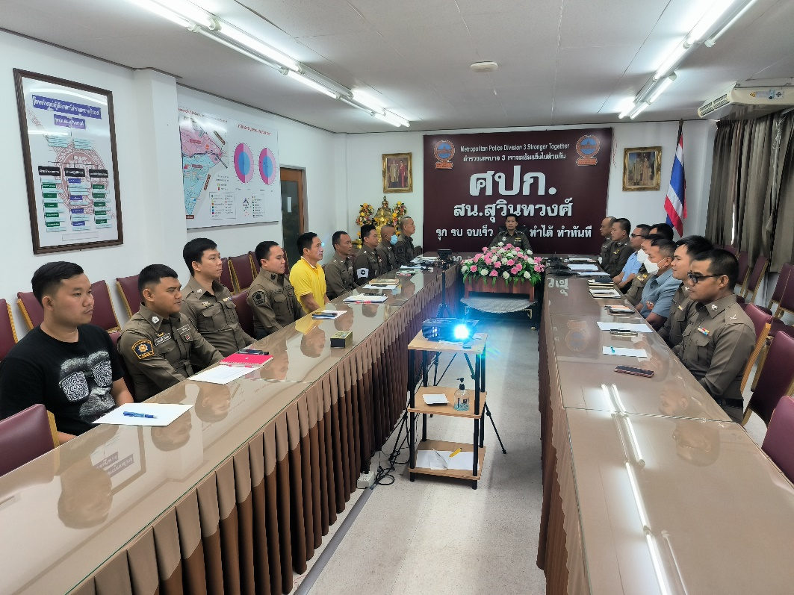

2. แนวทางการยกระดับคุณธรรมและความโปร่งใสภายในหน่วยงาน
- การพัฒนายกระดับการให้บริการ/One Stop Service

การพัฒนาด้าน | ผลการดำเนินการ
ป้ายประชาสัมพันธ์จุดบริการ/สอบถามความคืบหน้าการดำเนินคดี | - งานสอบสวนได้ดำเนินการจัดโต๊ะประชาสัมพันธ์สอบถามความคืบหน้าการดำเนินคดี บริเวณห้อง One Stop Service ไว้บริการกับประชาชน
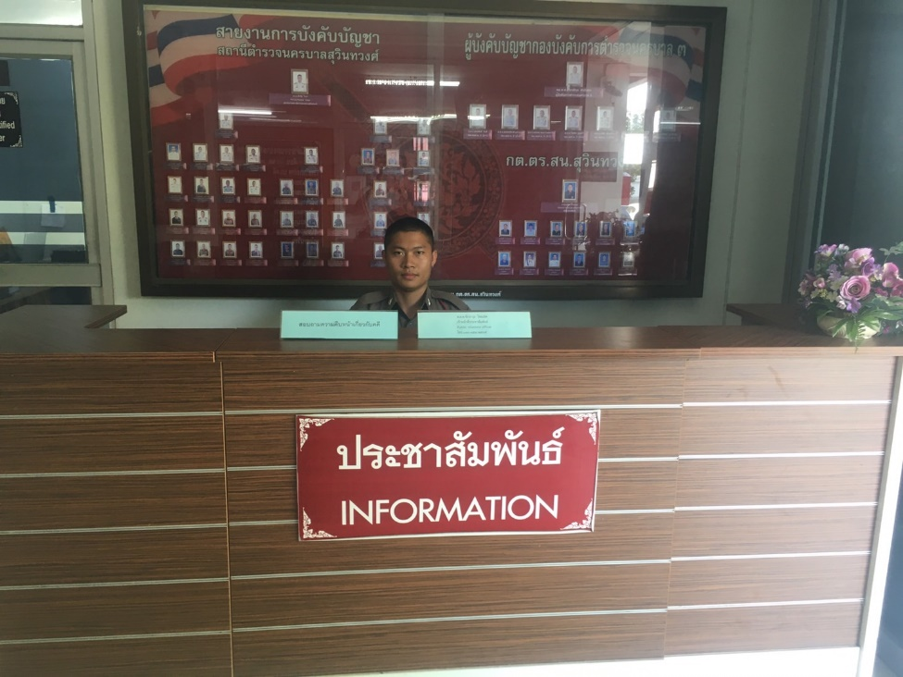

การพัฒนาด้าน | ผลการดำเนินการ
ป้ายประชาสัมพันธ์จุดบริการ | - การจัดให้มีผู้ทำหน้าที่ประชาสัมพันธ์บนสถานีตำรวจ เพื่อให้คำแนะนำขั้นตอนการติดต่องานแก่ ผู้มาใช้บริการ หรือผู้มาติดต่อราชการ ปฏิบัติหน้าที่ด้วยจิตใจของการให้บริการที่ดีมีความเป็นมิตรใช้วาจาและกิริยาอาการสุภาพ แสดงการให้เกียรติผู้มาติดต่อราชการ  - ติดตั้งป้ายประชาสัมพันธ์ให้ประชาชนทราบเพื่อสอบถามความคืบหน้าการดำเนินคดีโดยมีรายชื่อ พนักงานสอบสวนที่จะติดต่อพร้อมเบอร์โทรศัพท์

จุดบริการของสถานีตำรวจนครบาลสุวินทวงศ์
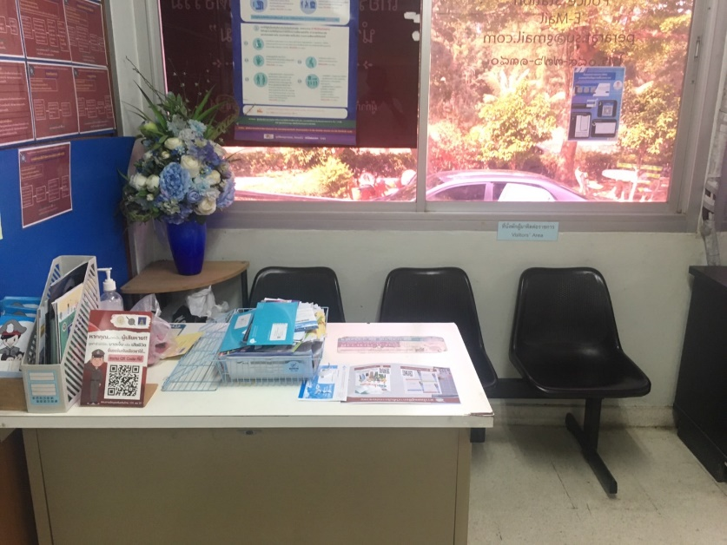
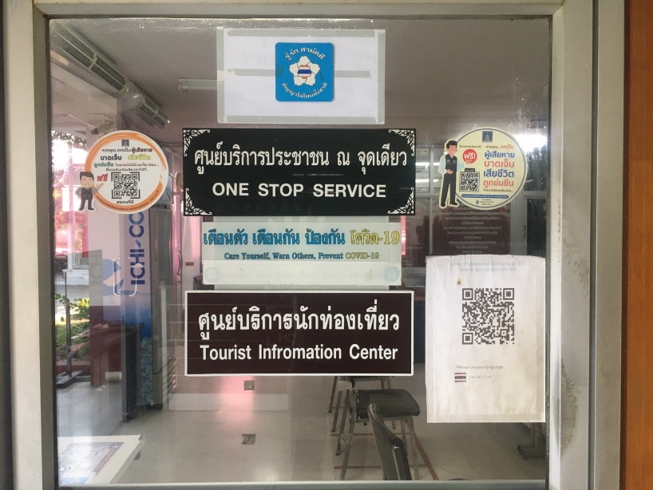

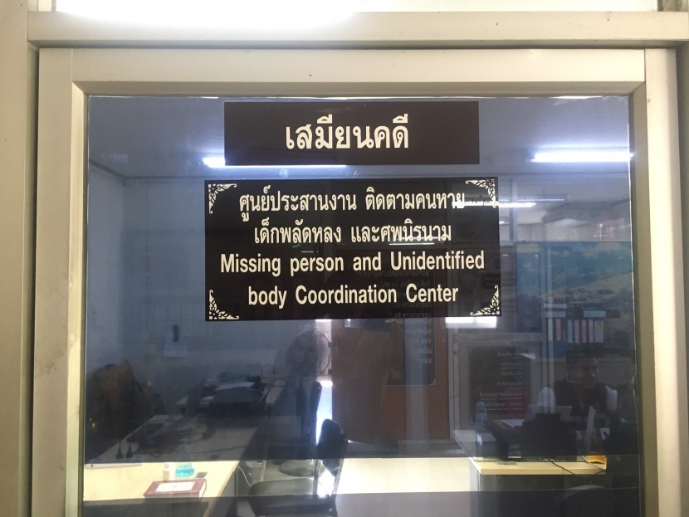
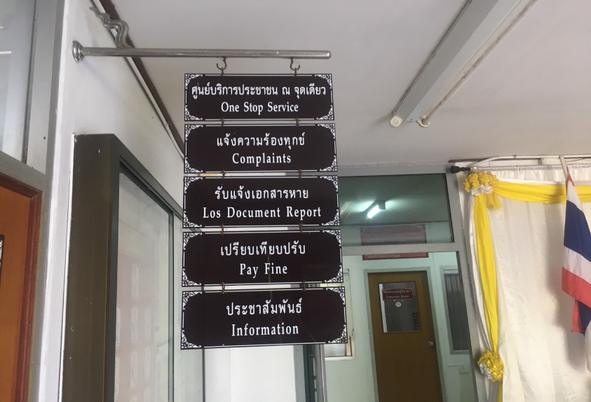

การพัฒนาด้าน | ผลการดำเนินการ
ป้ายพันธะสัญญา | - การกำหนดกรอบกิจกรรมการปฏิบัติงานของสถานีตำรวจภายใต้ระบบการทำงานและทรัพยากรที่มีอยู่ในแต่ละพื้นที่เพื่อ กำหนดเป็นพันธะสัญญาให้บริการ โดยแสดงขั้นตอนและระยะเวลาของการให้บริการของสถานีตำรวจที่ผู้มาใช้บริการควรทราบ  -ติดตั้งป้ายพันธะสัญญา หน้าห้องปฏิบัติการของแต่ละงาน

ป้ายพันธะสัญญาของงานต่างๆ ในสถานีตำรวจนครบาลสุวินทวงศ์
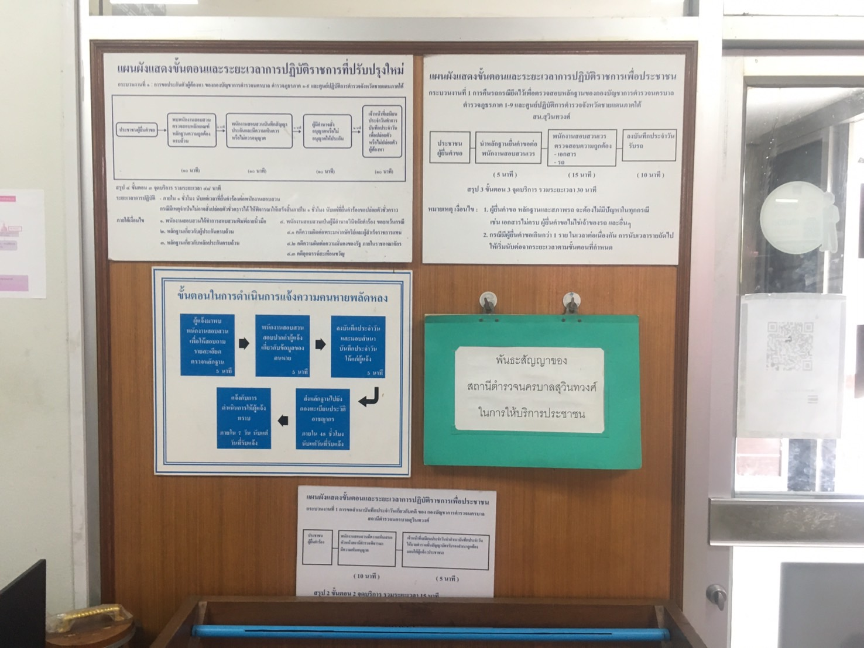

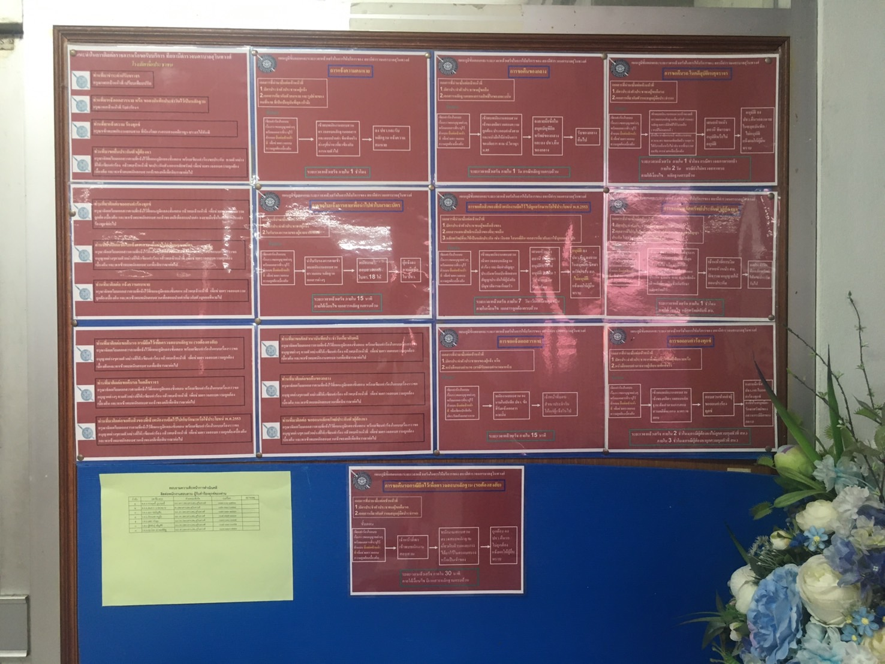

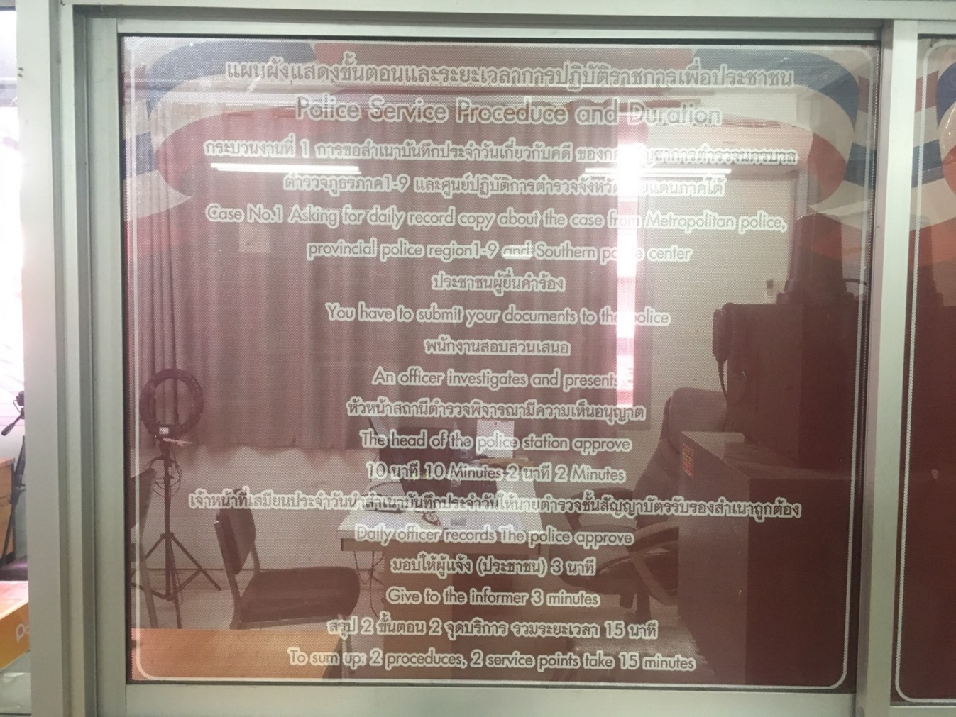

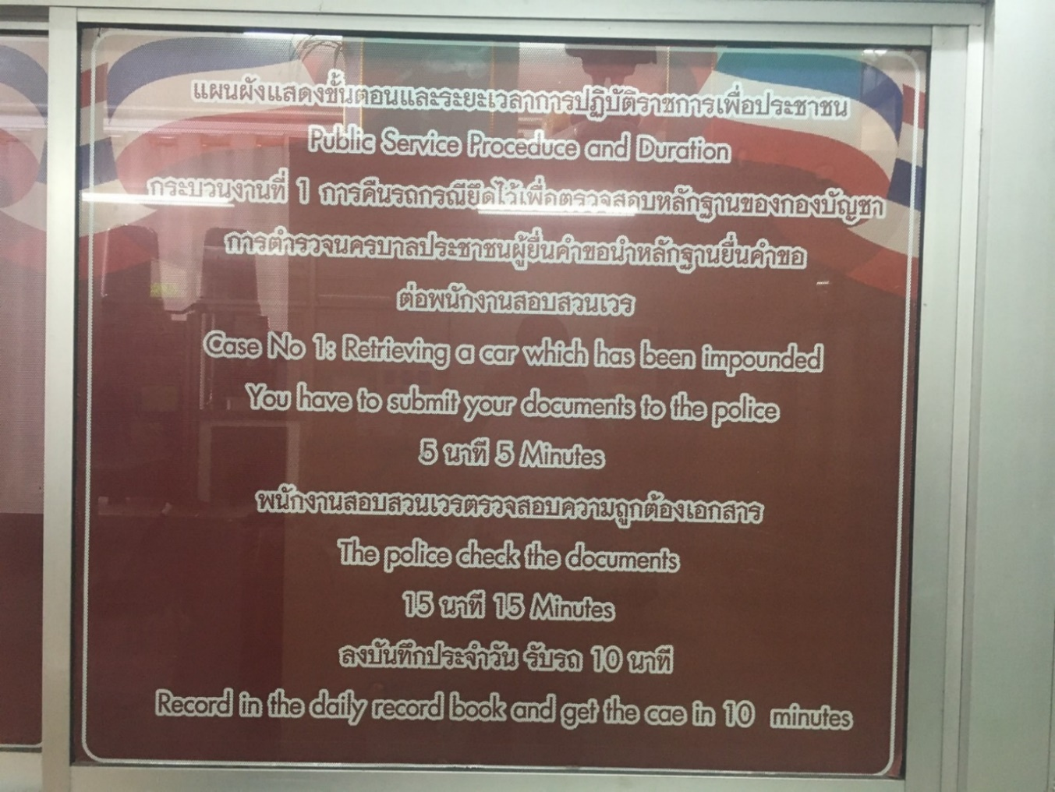

การพัฒนาด้าน | ผลการดำเนินการ
ป้าย No Gift Policy | - ติดป้าย No Gift Policyไว้ในจุด บริการของสถานี เพื่อให้ประชาชนทราบว่าหน่วยงานประกาศว่าเจ้าหน้าที่ทุกคนในสังกัดไม่ขอรับของขวัญหรือของกำนัลจากการปฏิบัติหน้าที่ และต่อต้านการรับสินบน โดยมี พ.ต.อ.พีรรัฐ โยมา หัวหน้าสถานีประกาศ

ติดตั้งป้าย ประชาสัมพันธ์ No Gift Policy บริเวณ รอบสถานีตำรวจ
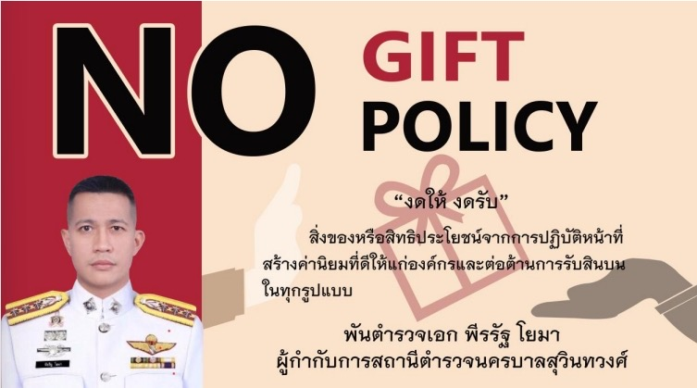

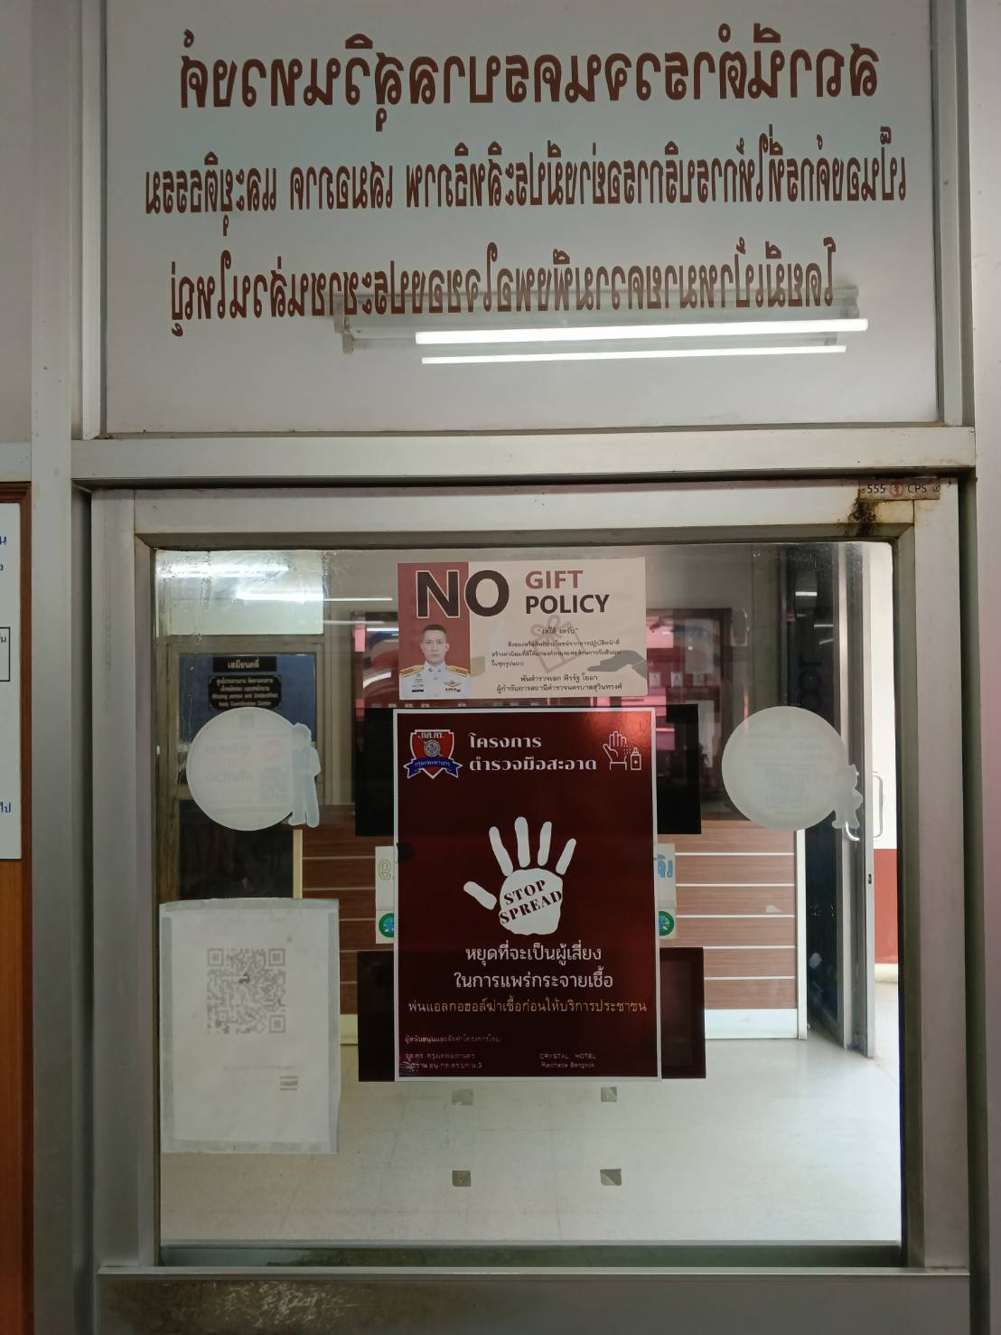
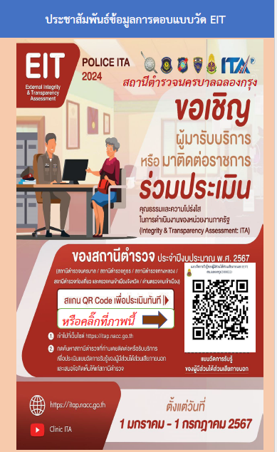

การพัฒนาด้าน | ผลการดำเนินการ
ป้ายประชาสัมพันธ์ Download คู่มือการให้บริการ | - ติดตั้งป้ายประชาสัมพันธ์ Download คู่มือการให้บริการ

ประชาสัมพันธ์ Download คู่มือการให้บริการ

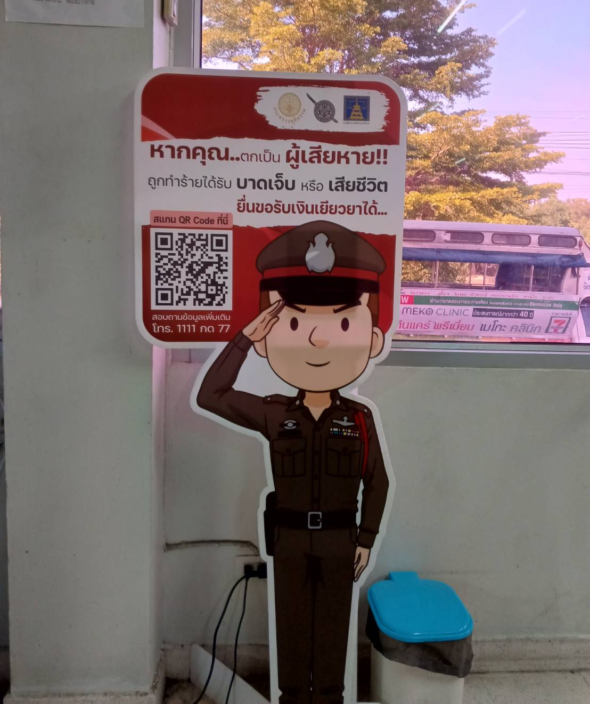

การพัฒนาด้าน | ผลการดำเนินการ
การจัดสิ่งอำนวยความสะดวก การให้บริการประชาชน | - จัดสิ่งอำนวยความสะดวกสำหรับผู้มาใช้บริการตามความเหมาะสมของพื้นที่ ได้แก่ น้ำดื่ม ห้องน้ำ ที่จอดรถคนพิการ

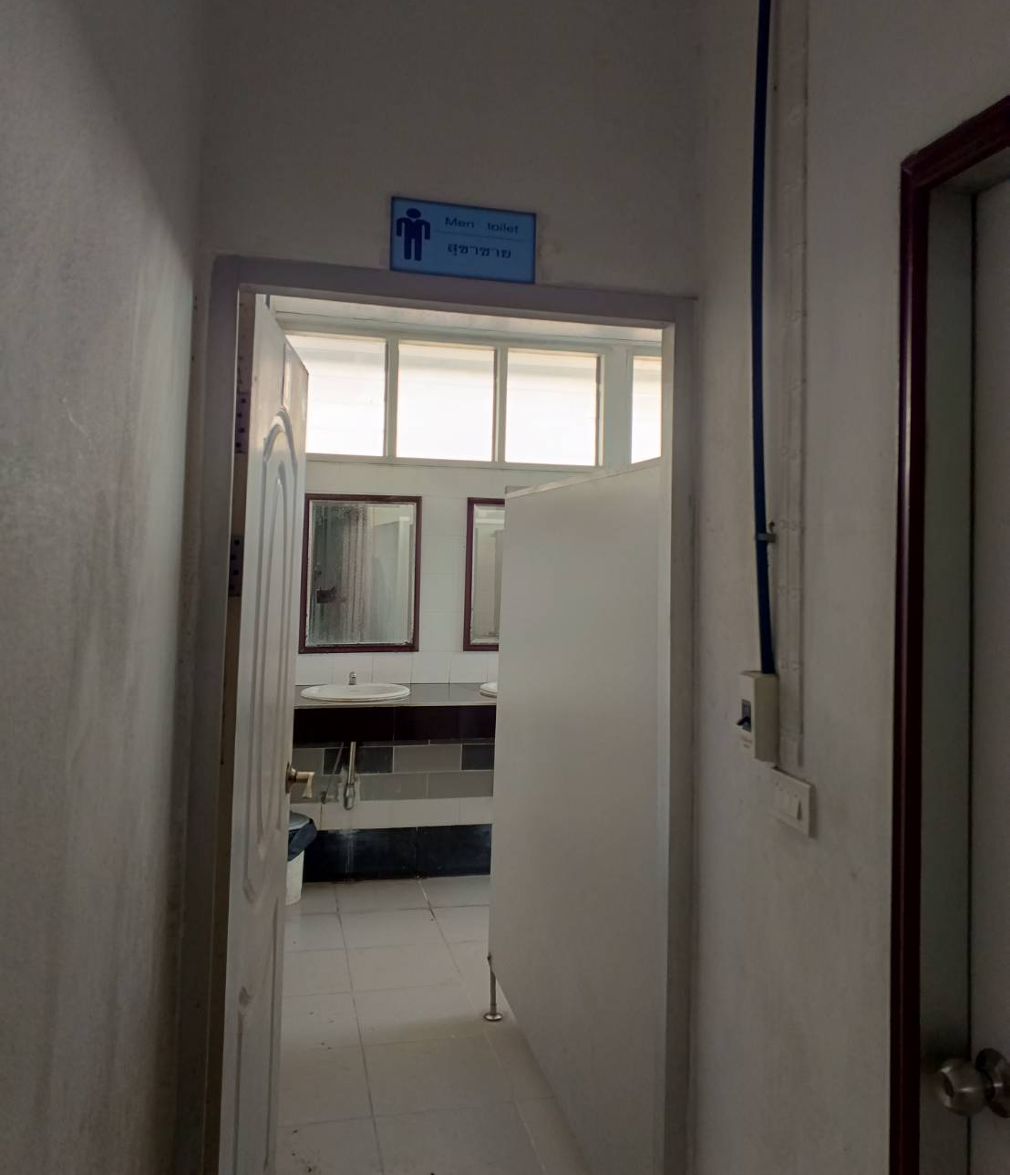
จุดบริการอำนวยความสะกวดการให้บริการกับประชาชน
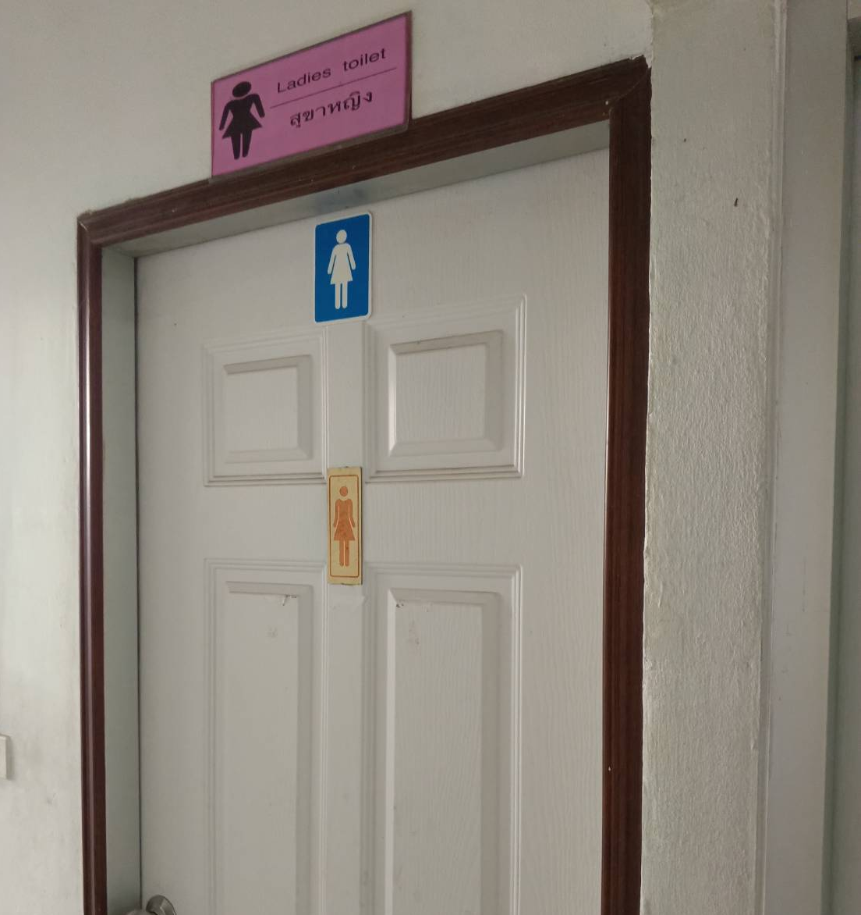

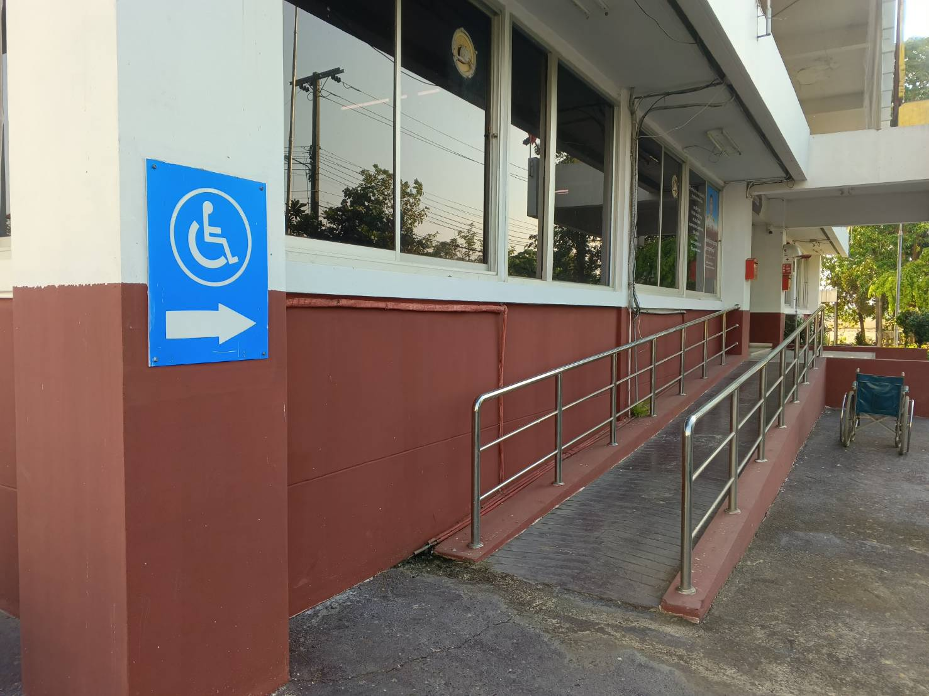
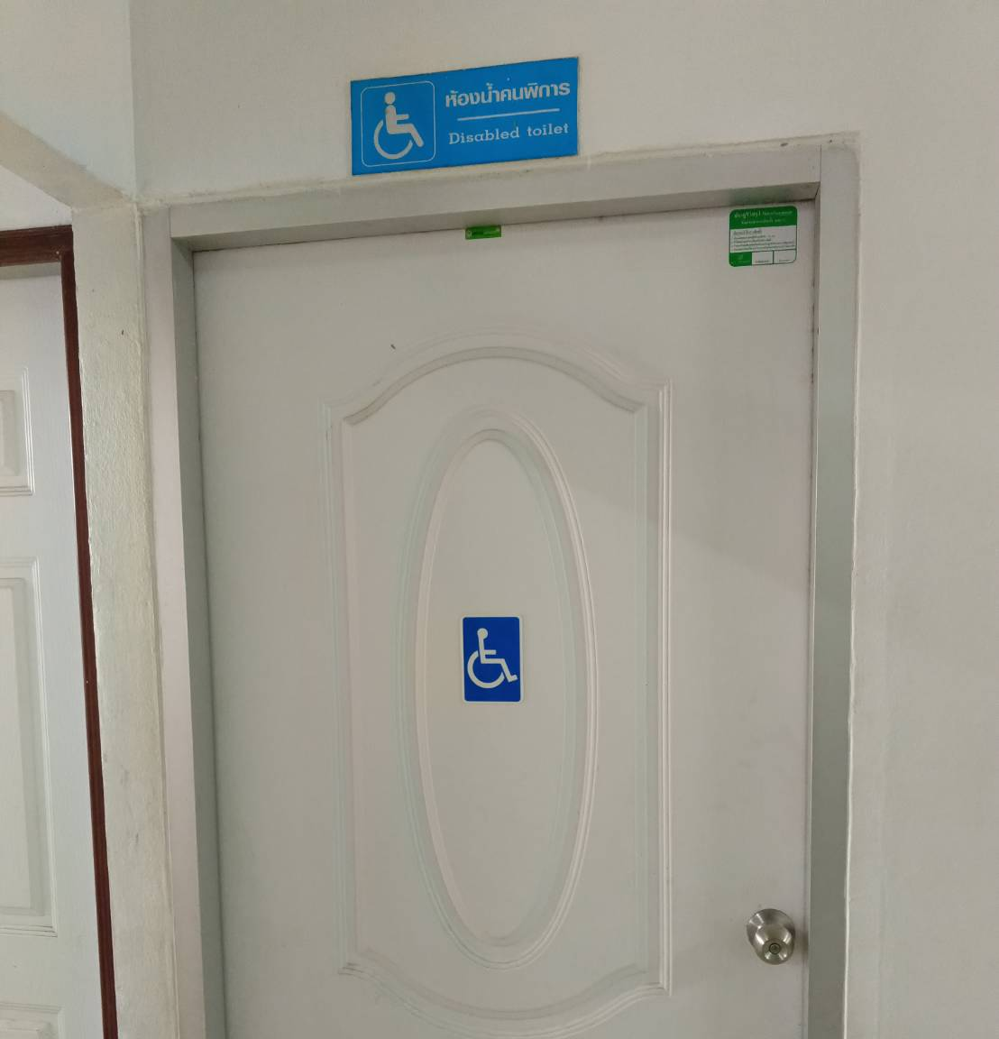

การพัฒนาด้าน | ผลการดำเนินการ
กิจกรรม การประชุม มอบหมายผู้รับผิดชอบ การยกระดับการเผยแพร่ข้อมูลสาธารณะ (OIT) | พ.ต.อ.พีรรัฐ โยมา ผกก.สน.สุวินทวงศ์ ประชุมเจ้าหน้าที่ตำรวจ สน.สุวินทวงศ์ เพื่อมอบหมายผู้รับผิดชอบ การเผยแพร่ข้อมูลสาธารณะ (OIT) กับเจ้าหน้าที่ตำรวจ สน.สุวินทวงศ์

พ.ต.อ.พีรรัฐ โยมา ผกก.สน.สุวินทวงศ์ ประชุมเจ้าหน้าที่ตำรวจ สน.สุวินทวงศ์ เพื่อมอบหมายผู้รับผิดชอบ การเผยแพร่ข้อมูลสาธารณะ (OIT) กับเจ้าหน้าที่ตำรวจ

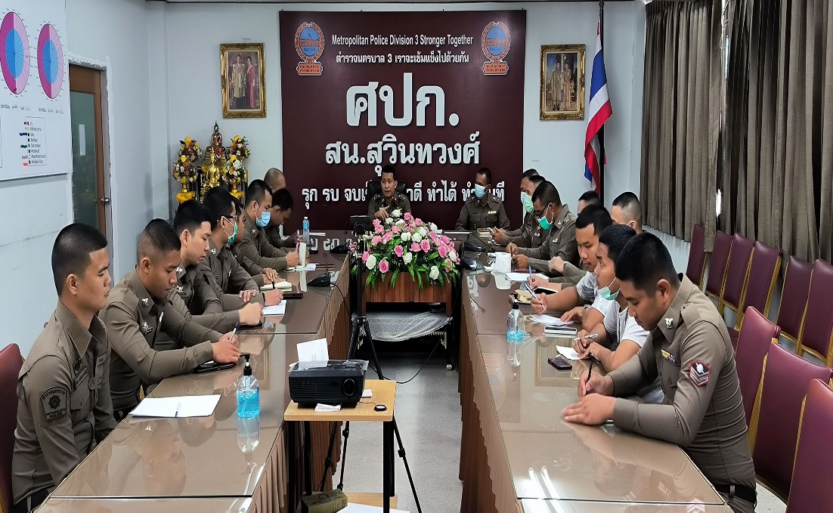

การพัฒนาด้าน | ผลการดำเนินการ
การกำกับติดตามการพัฒนา โดยหัวหน้าสถานีตำรวจ | พ.ต.อ.พีรรัฐ โยมา ผกก.สน.สุวินทวงศ์ ประชุมเจ้าหน้าที่ตำรวจ สน.สุวินทวงศ์ ที่รับผิดชอบการดำเนินการ ( ITA ) เพื่อสอบถามความคืบหน้าในการดำเนินการในส่วนของสถานีตำรวจสุวินทวงศ์
พ.ต.อ.พีรรัฐ โยมา ผกก.สน.สุวินทวงศ์ ประชุมเจ้าหน้าที่ตำรวจ สน.สุวินทวงศ์ ที่รับผิดชอบการดำเนินการ
( ITA ) เพื่อสอบถามความคืบหน้าในการดำเนินการในส่วนของสถานีตำรวจสุวินทวงศ์

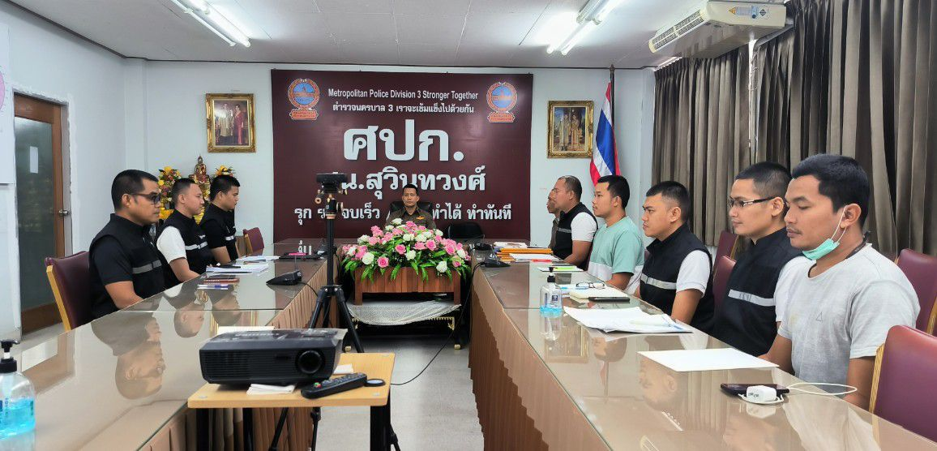

การพัฒนาด้าน | ผลการดำเนินการ
กิจกรรมการพัฒนาสถานีตำรวจ โครงการ 5 ส. | พ.ต.อ.พีรรัฐ โยมา ผกก.สน.สุวินทวงศ์ จัดกิจกรรม 5 ส. ให้ข้าราชการตำรวจทำความสะอาดภายในสถานีเพื่อให้มีความเป็นระเบียบเรียบร้อยเหมาะแก่การปฏิบัติหน้าที่และอำนวยความสะดวกแก่ประชาชน

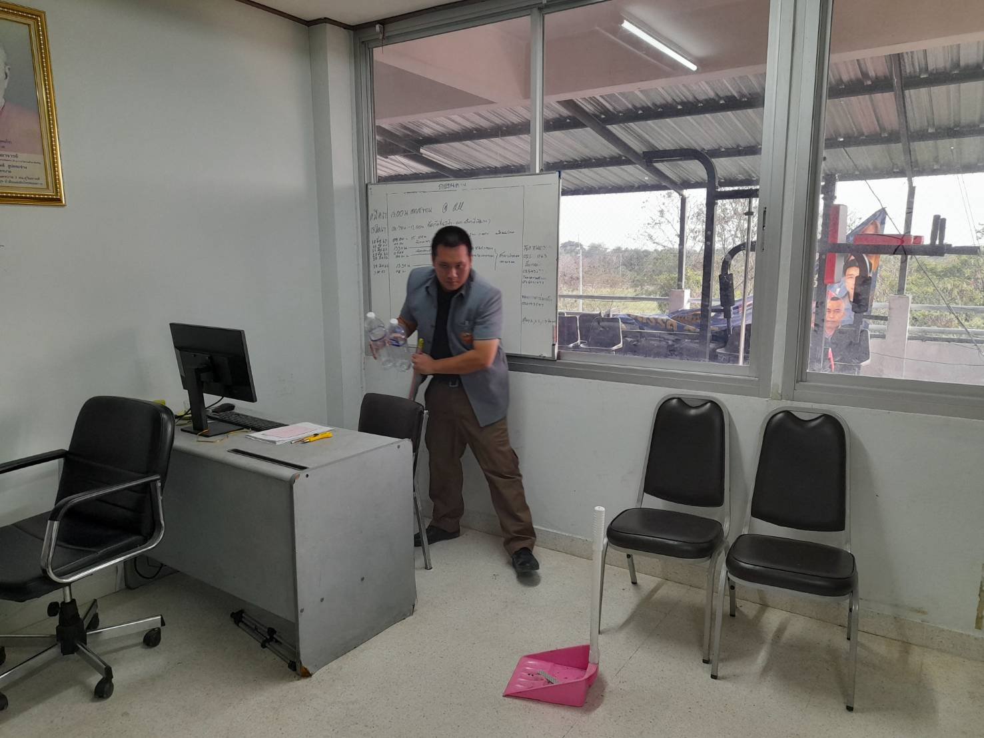
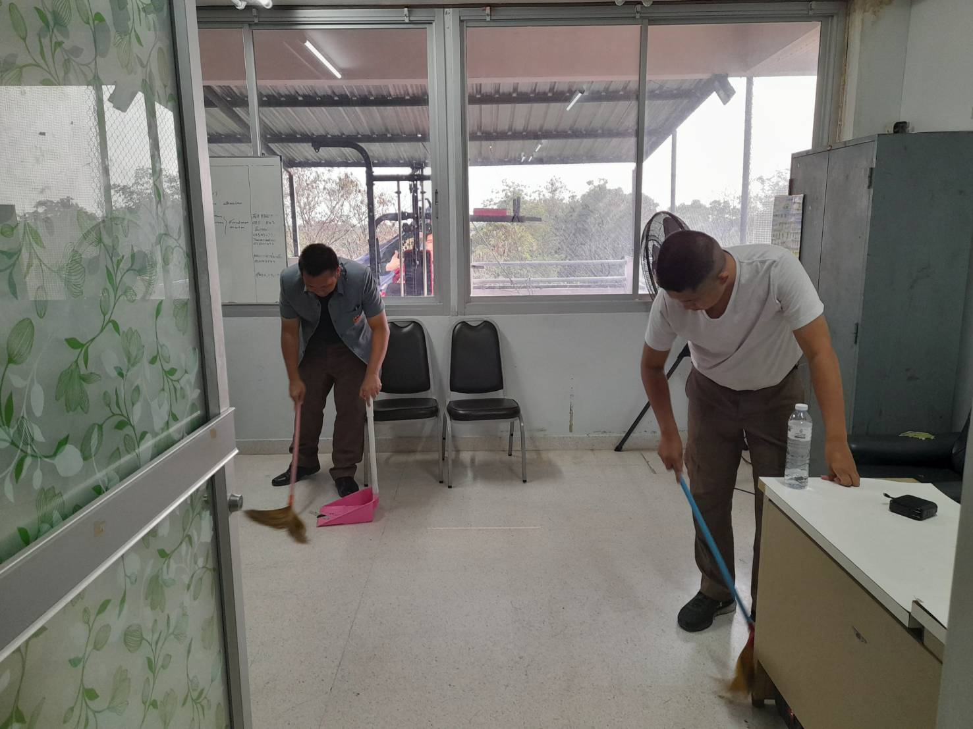

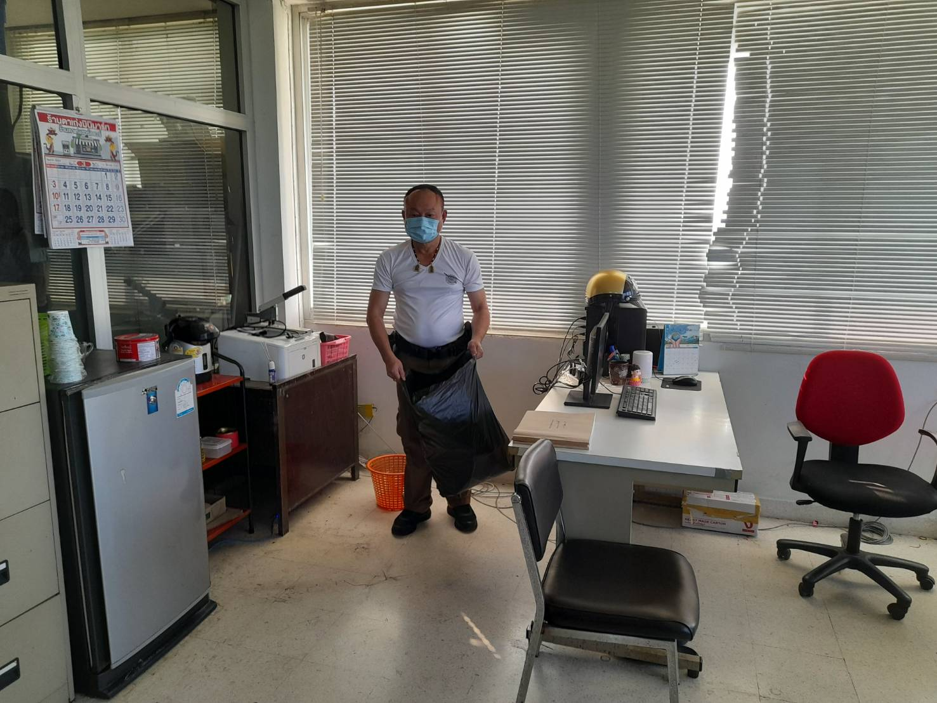
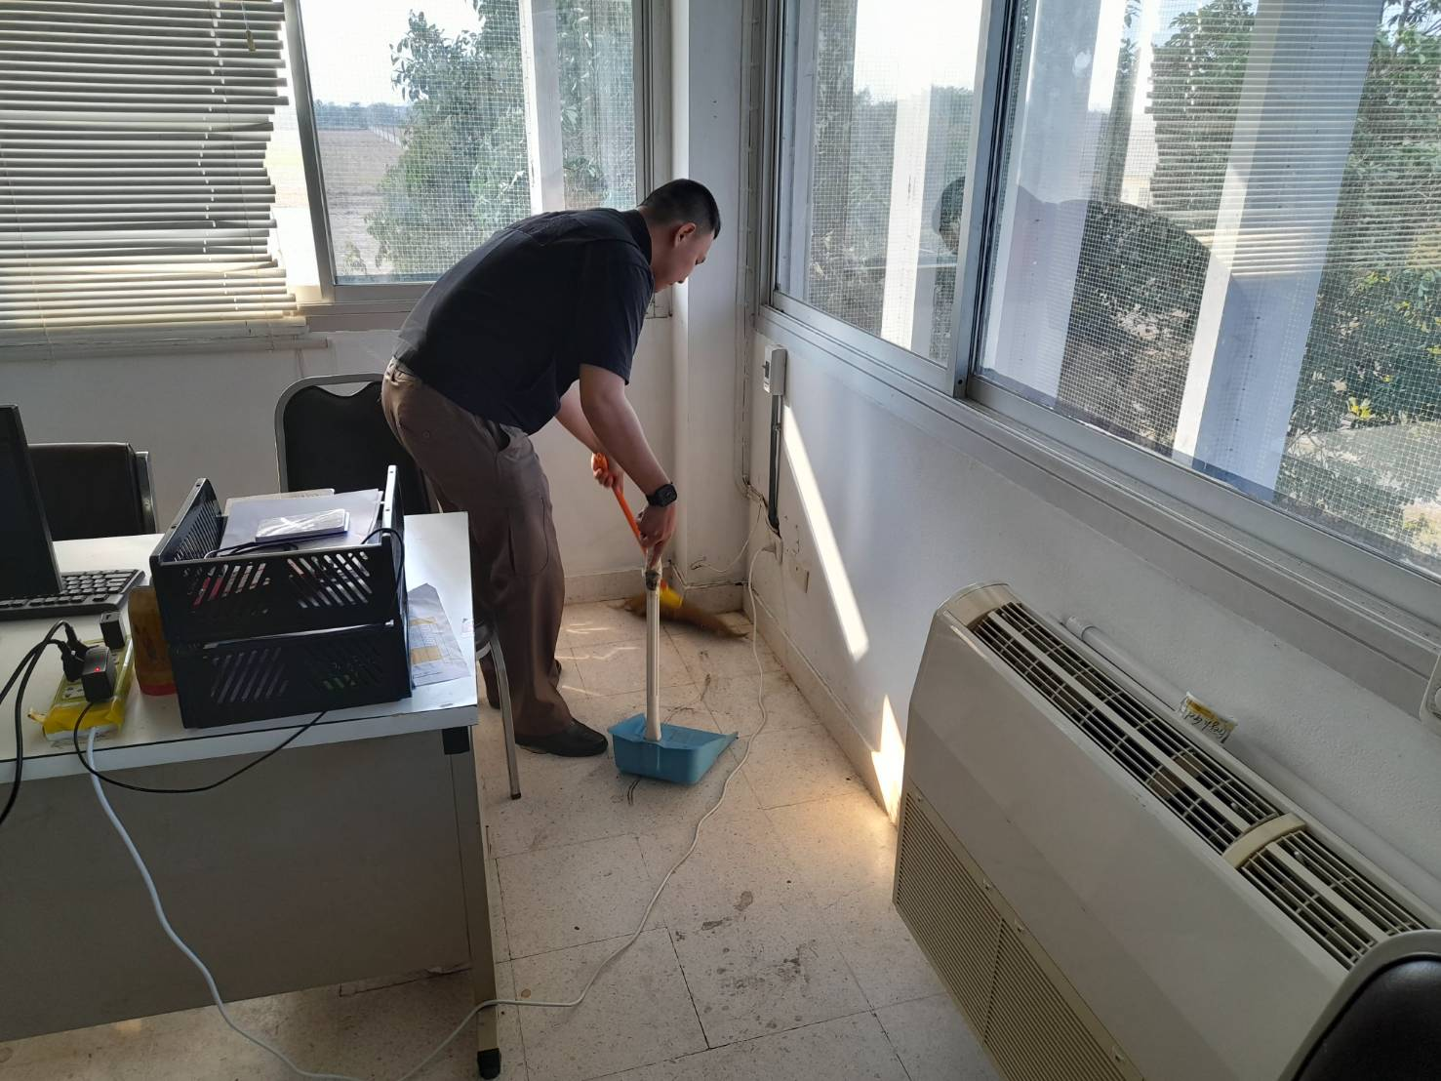

แบบสอบทานการเตรียมความพร้อม
การประเมินคุณธรรมและความโปร่งใสในการดำเนินงานของหน่วยงานภาครัฐ
( Integrity & Transparency Assessment: ITA ) ของสถานีตำรวจ
ประจำปีงบประมาณ พ.ศ.2567
ของสถานีตำรวจนครบาลสุวินทวงศ์
การเตรียมความพร้อม
การสอบทานข้อมูล | การดำเนินการ
1.แนวการเตรียมความพร้อม | หัวหน้าสถานีมอบนโยบาย  แต่งตั้งคณะทำงา ITA  คณะทำงานทำความเข้าใจกรอบการประเมินเพื่อวเคราะห์และ  จัดทำ O 25 สำหรับเป็นแนวทางการขับเคลื่อนการประเมิน ITA  คณะทำงานกำหนดผู้รับผิดชอบการเผยแพร่ข้อมูล OIT ลงเว็บไซต์ คณะทำงานกำหนดผู้รับผิดชอบกำกับติดตามเครื่องมือหรือตัวชี้วัด  คณะทำงานกำหนดผู้รับผิดชอบติดตามข้อมูล OIT  คณะทำงานกำหนดผู้รับผิดชอบทำหน้าที่ประชาสัมพันธ์
2.แนวทางการกำกับติดตาม | ประชุมคณะทำงาน ITA ประจำเดือน  การกำกับติดตามในเว็บไซต์ Police

ตรวจแล้วถูกต้อง
พ.ต.อ.
( พีรรัฐ โยมา )
ผกก.สน.สุวินทวงศ์

การเก็บแบบวัดการรับรู้ IIT และ EIT
การสอบทานข้อมูล | การดำเนินการ
1.สถานีตำรวจมีการประชาสัมพันธ์  ช่องทางในการตอบแบบวัด IIT  แก่เจ้าหน้าที่ตำรวจ ผ่านรูปแบบใดบ้าง | โปสเตอร์  กลุ่มไลน์  กิจกรรมส่งเสริมความโปร่งใสของสถานีตำรวจแก่ข้าราชการตำรวจในสังกัด  อื่นๆ (โปรดระบุ) ประชุมประชาสัมพันธ์ IIT
2.จำนวนผู้ตอบแบบวัด IIT (จำนวนขั้นต่ำ  100 คน / กรณีที่สถานีตำรวจเก็บข้อมูลจากผู้มีส่วนได้ส่วนเสียภายในตามสัดส่วนแต่ละงานแล้วมีน้อยกว่า 100 คน ให้เก็บข้อมูลจากผู้มีส่วนได้เสียภายใน เพิ่มเติมจากทุกงานจนครบตามจำนวนที่กำหนด หรือเก็บทั้งหมดที่มี) | ผู้ตอบแบบวัด IIT เดือน มกราคม 77 คน  ผู้ตอบแบบวัด IIT เดือน กุมภาพันธ์ - คน  ผู้ตอบแบบวัด IIT เดือน มีนาคม - คน  ผู้ตอบแบบวัด IIT เดือน เมษายน - คน  ผู้ตอบแบบวัด IIT เดือน พฤษภาคม - คน  ผู้ตอบแบบวัด IIT เดือน มิถุนายน - คน
3.สถานีตำรวจมีการประชาสัมพันธ์ ช่องทางในการตอบแบบวัด EIT แก่ประชาชนผู้มารับบริการ ผ่านรูปแบบใดบ้าง | โปสเตอร์  Facebook  เว็บไซต์ของหน่วยงาน  กิจกรรมส่งเสริมความโปร่งใสของสถานีตำรวจแก่ประชาชนในพื้นที่
4.จำนวนผู้ตอบแบบวัด EIT  ( จำนวนขั้นต่ำ 300 ตัวอย่าง ) | ผู้ตอบแบบวัด EIT เดือน มกราคม - คน  ผู้ตอบแบบวัด EIT เดือน กุมภาพันธ์ 268 คน  ผู้ตอบแบบวัด EIT เดือน มีนาคม 30 คน  ผู้ตอบแบบวัด EIT เดือน เมษายน 36 คน  ผู้ตอบแบบวัด EIT เดือน พฤษภาคม - คน  ผู้ตอบแบบวัด EIT เดือน มิถุนายน - คน
5.การนำเข้าข้อมูล EIT โดยไม่สุจริต | พบ  ไม่พบ  อื่นๆ (โปรดระบุ).....................................................  (เพื่อสอบทานการรับเรื่องร้องเรียนการนำเข้าข้อมูลโดยไม่สุจริตจากฐานข้อมูลของสำนักงาน ปปช.  ตรวจแล้วถูกต้อง  พ.ต.อ.  ( พีรรัฐ โยมา )  ผกก.สน.สุวินทวงศ์
การประชุมกำกับติดตามการเผยแพร่ข้อมูลสาธารณะอย่างต่อเนื่องโดย พ.ต.อ.พีรรัฐ โยมา ผกก.สน.สุวินทวงศ์

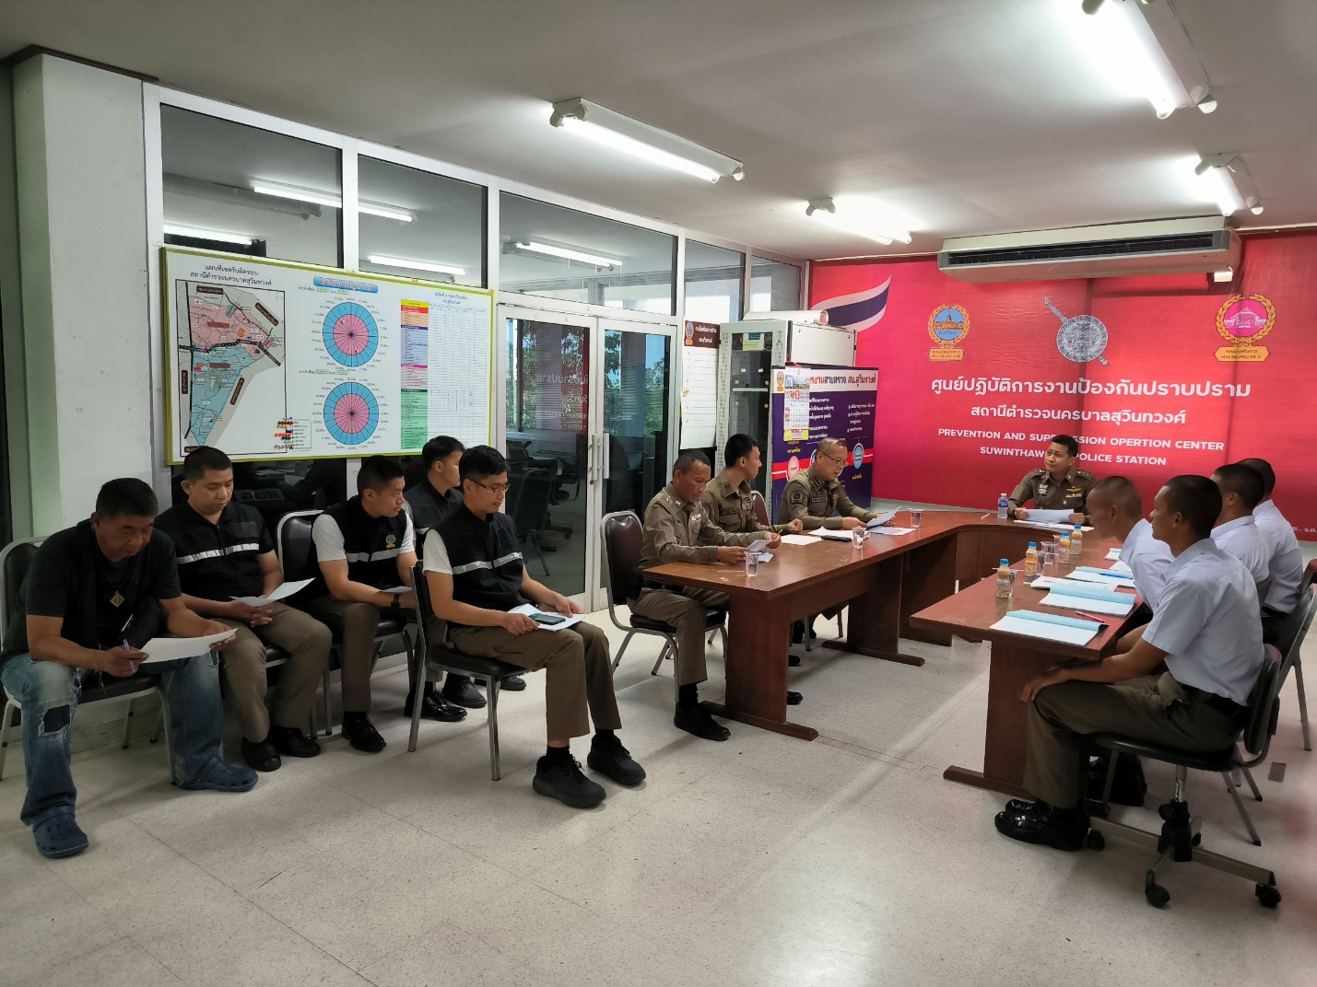

- ยกระดับการเผยแพร่ข้อมูลสาธารณะ (OIT) ตามแบบตรวจการเปิดเผยข้อมูลสาธารณะ
ด้าน | ประเด็นที่ต้องปรับปรุง/ยกระดับการพัฒนา | ผู้รับผิดชอบ | ผลการดำเนินงาน
 | -การจัดทำ OIT
01 โครงสร้างอัตรากำลัง และข้อมูล ผู้บริหาร | ดำเนินการจัดทำข้อมูลตามคู่มือ ITA ปีงบประมาณ 2567 แสดงโครงสร้าง อัตรากำลัง ข้อมูลผู้บริหารที่มีข้อมูลเป็นปัจจุบัน หมายเหตุ เพื่อให้ประชาชนทราบว่าแต่ละงานประกอบด้วยลักษณะงานใด โดยสอดคล้อง กับภารกิจของแต่ละงานตามการมอบหมายงานของสถานีตำรวจ | จ.ส.ต.วิทยา นาสิงค์ทอง ผบ.หมู่(ป.) สน.สุวินทวงศ์ | - ปรับภาพอัตรากำลังตาม ปปช.กำหนดเรียบร้อย
02 อำนาจหน้าที่ และ พื้นที่รับผิดชอบ | ดำเนินการจัดทำข้อมูล ตามคู่มือ ITA ปีงบประมาณ 2567 อำนาจหน้าที่  -ข้อมูลเกี่ยวกับอำนาจหน้าที่หรือภารกิจ ของสถานีตำรวจและบทบาทภารกิจความรับผิดชอบของแต่ละงานภายในสถานีตำรวจ พื้นที่รับผิดชอบ  -ข้อมูลพื้นที่รับผิดชอบ ได้แก่ เขต/ตำบล/จำนวน/ประชากร  -ระบุ/เดือน/ปี ที่จัดทำข้อมูล | พ.ต.ท.สมพงษ์ วาพันสุ สว.อก.สน.สุวินทวงศ์ | - ดำเนินการจัดทำข้อมูลตามคู่มือ ITA ลงเว็บไซต์ เรียบร้อย
03 กฎหมายที่เกี่ยวข้อง | ดำเนินการจัดทำข้อมูลตามคู่มือ ITA ปีงบประมาณ 2567 กฎหมายที่เกี่ยวข้อง  -ข้อมูลกฎหมายที่มีการบังคับใช้ของสถานีตำรวจ โดยมีการจัดเป็นหมวดหมู่ ง่ายต่อการค้นหา  หมายเหตุ : กรณีมีกฎหมายที่บังคับใช้เป็น จำนวนควรมีกฎหมายที่ประชาชนต้อง รู้/ควรรู้เปิดเผยก่อน  แนวทางการปฏิบัติตามกฎหมาย  -แนวทางการปฏิบัติตามกฎหมาย  -มาตรการป้องกันการแทรกแซง การใช้ดุลยพินิจ  -แนวปฏิบัติในการใช้ดุลยพินิจไม่ รับคำร้องทุกข์ในคดีอาญา  -แนวปฏิบัติในการสอบปากคำของ พนักงานสอบสวน  -สิทธิของผู้เสียหายหรือเหยื่อ อาชญากรรมและสิทธิผู้ต้องหา | ส.ต.อ.ชัยยุทธ กองเพ็ง  ผบ.หมู่(ป.) สน.สุวินทวงศ์ | - ปรับปรุงกฎหมายที่เกี่ยวข้องตามที่ ตร.กำหนด ลงเว็บไซต์เรียบร้อย
04 ข้อมูลคณะกรรมการตรวจสอบและติดตาม การบริหารงานตำรวจ (กต.ตร) ของสถานีตำรวจ | ดำเนินการจัดทำข้อมูลตามคู่มือ ITA ปีงบประมาณ 2567 ข้อมูลคณะกรรมการตรวจสอบและติดตามการบริหารงานตำรวจ (กต.ตร) ของสถานีตำรวจ  -บทบาทอำนาจหน้าที่ คณะกรรมการตรวจสอบและติดตามการบริหารงานตำรวจ (กต.ตร)ของสถานีตำรวจ  -รายชื่อ และภาพถ่ายประกอบ  -ภาคส่วนประชาชนที่มาจากการเลือกให้เปิดเผยประวัติ (โดยย่อ)  -แสดงผลการดำเนินงานของ กต.ตร.สถานีตำรวจที่ผ่านมาในรอบ 6 เดือนแรกของ ปีงบประมาณ พ.ศ.2567 | พ.ต.ท.สมพงษ์ วาพันสุ สว.อก.สน.สุวินทวงศ์ | - ดำเนินการปรับปรุงข้อมูล คณะกรรมการ กต.ตร.เป็นปัจจุบัน  - ดำเนินการลงเว็บไซต์ เรียบร้อย
05 ข้อมูลการติดต่อและช่องทางการถามตอบ/รับฟังความคิดเห็น | ดำเนินการจัดทำข้อมูลตามคู่มือ ITA ปีงบประมาณ 2567 ข้อมูลการติดต่อ  1)ช่องทางติดต่อ อย่างน้อยประกอบด้วย  - ชื่อหน่วยงาน  - ที่อยู่  - หมายเลขโทรศัพท์  - ที่อยู่ไปรษณีย์อิเล็กทรอนิกส์ ( E-mail)  - แผนที่ตั้งสถานีตำรวจ  หมายเหตุ : 1) ทำการปรับปรุงเมื่อมีการ เปลี่ยนแปลงข้อมูลทุกครั้ง  2) ต้องมีครบทุกองค์ประกอบ ช่องทางการถาม  -ตอบ/รับฟังความคิดเห็น ช่องทางการรับฟังความคิดเห็น  แสดงตำแหน่งบนเว็บไซต์ของหน่วยงานที่บุคคลภายนอกสามารถสอบถามข้อมูลต่างๆ ได้และสามารถแสดงความคิดเห็นแนะนำหรือติชม เกี่ยวกับการดำเนินงาน หรือ การให้บริการของสถานีตำรวจ ( ต.ค.-66-มี.ค.67) | พ.ต.อ.พีรรัฐ โยยมา ผกก.สน.สุวินทวงศ์  ส.ต.ท.วัชรพงษ์ ชรอยบุญ ผบ.(สส.) สน.สุวินทวงศ์ | - ปรับปรุงตามคู่มือ ITA ลงเว็บไซต์เรียบร้อย
06 การประชาสัมพันธ์ ข้อมูลผลการดำเนินงาน | ดำเนินการจัดทำข้อมูลตามคู่มือ ITA ปีงบประมาณ 2567 การประชาสัมพันธ์ข้อมูลผลการดำเนินงาน  - การประชาสัมพันธ์ข้อมูล ผลการดำเนินงานของสถานีตำรวจประจำปีงบประมาณ พ.ศ.2567 โดยเริ่มเผยแพร่ ตั้งแต่ เดือนตุลาคม 2566  - มีช่องทางการเผยแพร่ผ่านหน้าเว็บไซต์ หลักของสถานีตำรวจ และสื่อสังคมออนไลน์ ได้แก่ Facebook หรือ line เป็นต้น ที่สามารถเชื่องโยงไปยังเว็บไซต์หลักของสถานีตำรวจได้  -มีการประชาสัมพันธ์ข้อมูลการประเมิน คุณธรรมและความโปร่งใสในการ ดำเนินงานของหน่วยงานภาครัฐ (integrity & Transparency Assessment : ITA ) ของสถานีตำรวจประจำปีงบประมาณ พ.ศ.2567  -มีข่าวสารการประชาสัมพันธ์ข้อมูลการ ตอบแบบวัด EIT ของหน่วยงานผ่าน LINK หรือ QR CODE อย่างชัดเจน | พ.ต.อ.พีรรัฐ โยยมา ผกก.สน.สุวินทวงศ์  ส.ต.ท.วัชรพงษ์ ชรอยบุญ ผบ.(สส.) สน.สุวินทวงศ์ | - ดำเนินการประชาสัมพันธ์ ลงเว็บไซต์เรียบร้อย
07 รายงานการปฏิบัติราชการประจำเดือน | ดำเนินการจัดทำข้อมูล ตามคู่มือ ITA ปีงบประมาณ 2567 รายงานผลการปฏิบัติราชการสถานีตำรวจ ประจำเดือน  -รายงานผลการปฏิบัติราชการสถานีตำรวจ รอบ 6 เดือนแรก ของปีงบประมาณ พ.ศ.2567 (ต.ค.66-มี.ค.67)  -แยกรายเดือนและเผยแพร่เป็นประจำทุกเดือน  รายงานผล ฯลฯ อย่างน้อยประกอบด้วย การปฏิบัติงานของ สถานีตำรวจหรือ โครงการ/กิจกรรม รายละเอียดระยะเวลา ดำเนินการหน่วยงานที่รับผิดชอบ พร้อมภาพกิจกรรม  เปิดเผยทั้งใน รูปแบบไฟล์ PDF และรูปแบบ Structured data ที่เครื่องสามารถ อ่านได้ (Machine-readable) ได้แก่ข้อมูล ในรูปแบบไฟล์ Word เท่านั้น | ร.ต.อ.อรรถพันธ์ เห็มสมัคร รอง สว.ธร.สน.สุวินทวงศ์ | - ดำเนินการประชาสัมพันธ์ ลงเว็บไซต์เรียบร้อย
08 คู่มือการปฏิบัติงานสำหรับเจ้าหน้าที่ | ดำเนินการจัดทำข้อมูล ตามคู่มือ ITA ปีงบประมาณ2567 คู่มือการปฏิบัติงานสำหรับเจ้าหน้าที่  -ข้อมูลเกี่ยวกับคู่มือหรือมาตรฐานการ ปฏิบัติงานตามภารกิจของแต่ละสายงาน (งานอำนวยการ งานป้องกันปราบปราม งานจราจร งานสืบสวน และงานสอบสวน) พร้อมรายละเอียด | ร.ต.อ.อรรถพันธ์ เห็มสมัคร รอง สว.ธร.สน.สุวินทวงศ์ | - ดำเนินการจัดทำข้อมูลตามคู่มือ ITA เรียบร้อย  - ดำเนินการประชาสัมพันธ์ ลงเว็บไซต์เรียบร้อย
ดำเนินการจัดทำข้อมูลตามคู่มือ ITA ปีงบประมาณ 2567 คู่มือการให้บริการประชาชน
-แสดงคู่มือฉบับประชาชนในการขอรับบริการกับสถานีตำรวจ เป็นคู่มือที่สอดคล้องกับบริบทของพื้นที่ ชุมชน ที่อยู่ในความรับผิดชอบ ซึ่งมีเนื้อหาประกอบด้วย ประเภทงานให้บริการ ขั้นตอนการให้บริการ แผนผัง/แผนภูมิการให้บริการระยะเวลาที่ใช้ในการให้บริการ โดยแยกตามหมวดหมู่ ของงานบริการแต่ละสายงาน (งานอำนวยการงานป้องกันปราบปราม งานจราจร งานสืบสวน และงานสอบสวน) พร้อมรายละเอียด

09 คู่มือการให้บริการประชาชน | ดำเนินการจัดทำข้อมูลตามคู่มือ ITA ปีงบประมาณ 2567 E-Service  -แสดงระบบบริการประชาชนผ่าน อิเล็กทรอนิกส์ออนไลน์โดยเป็นการอำนวย ความสะดวกให้แก่ประชาชนสำหรับบริการ ด้านต่างๆ ของสถานีตำรวจ ได้แก่  -ระบบแจ้งความ Online  -ระบบเสียค่าปรับ Online  -ระบบติดตามความคืบหน้าของคดี (Case Tracking)  -สามารถเข้าถึงหรือเชื่อมโยงไปยังช่องทาง ข้างต้นได้จากเว็บไซต์หลักของสถานีตำรวจ | ร.ต.อ.อรรถพันธ์ เห็มสมัคร รอง สว.ธร.สน.สุวินทวงศ์ | - ดำเนินการจัดทำข้อมูลตามคู่มือ ITA เรียบร้อย  - ดำเนินการประชาสัมพันธ์ ลงเว็บไซต์เรียบร้อย
010 E-Service |  | พ.ต.อ.พีรรัฐ โยยมา ผกก.สน.สุวินทวงศ์  ส.ต.ท.วัชรพงษ์ ชะรอยบุญ ผบ.(สส.) สน.สุวินทวงศ์ | - ดำเนินการจัดทำข้อมูลตามคู่มือ ITA เรียบร้อย  - ดำเนินการประชาสัมพันธ์ ลงเว็บไซต์เรียบร้อย

011 ข้อมูลผลการดำเนินงานเชิงสถิติ | ดำเนินการจัดทำข้อมูล ตามคู่มือ ITA ปีงบประมาณ 2567 ข้อมูลผลการดำเนินงานในเชิงสถิติ  -ข้อมูลผลการดำเนินงานของสถานีตำรวจ ตามภารกิจหลักในเชิงสถิติ ประจำปีงบประมาณ พ.ศ.2567 ซึ่งเป็นผลการดำเนินงานใน รอบ 6 เดือนแรก  1.แยกเป็นรายเดือนและเผยแพร่ทุกเดือน  - ข้อมูลผลการดำเนินงานในเชิงสถิติด้าน คดีตามระบบ CRIMES  -ข้อมูลผลการดำเนินงานในเชิงสถิติการ ตั้งจุดตรวจ จุดสกัด  -เปิดเผยทั้งใน รูปแบบไฟล์ PDF และรูปแบบ Structured data ที่เครื่องสามารถ อ่านได้ (Machine-readable) ได้แก่ข้อมูล ในรูปแบบไฟล์ Excel หรือไฟล์ Word | จ.ส.ต.สุขสวัสดิ์ อินนอก ผบ.หมู่(ป.)สน.สุวินทวงศ์  ส.ต.อ.ชัยยุทธ กองเพ็ง  ผบ.หมู่(ป.) สน.สุวินทวงศ์ | - ดำเนินการจัดทำข้อมูลตามคู่มือ ITA เรียบร้อย  - ดำเนินการประชาสัมพันธ์ ลงเว็บไซต์เรียบร้อย
012 แผนการใช้จ่ายงบประมาณประจำปี และ รายงานผลการใช้จ่ายงบประมาณประจำปี | ดำเนินการจัดทำข้อมูล ตามคู่มือ ITA ปีงบประมาณ 2567 แผนการใช้จ่ายงบประมาณสถานีตำรวจ ประจำปี  - แผนการใช้จ่ายงบประมาณของสถานีตำรวจ ประจำปีงบประมาณ พ.ศ.2567 จำแนกตามแหล่งที่ได้ รับการจัดสรร /สนับสนุน รายงานผลการใช้จ่ายงบประมาณประจำปี  -รายงานผลการใช้จ่ายงบประมาณ รอบ 6 เดือนแรก หรือ 2 ไตรมาสของปีงบประมาณ พ.ศ.2567  ( ตุลาคม 2566-มรนาคม2567)  - มีการรายงานต่อหัวหน้าสถานีตำรวจ  -ข้อมูลการจัดทำรายงาน ได้แก่ ผลการใช้จ่ายงบประมาณเป็นไปตามเป้าหมายเมื่อเทียบกับแผนการใช้จ่ายงบประมาณปัญหา อุปสรรค  -เปิดเผยทั้งในรูปแบบไฟล์ PDF และรูปแบบ Structured data ข้อมูลในรูปแบบ ในรูปแบบไฟล์ Excel | ส.ต.ท.ปารเมศ อุตโรกุล ผบ.หมู่(ป.)สน.สุวินทวงศ์ | - ดำเนินการจัดทำข้อมูลตามคู่มือ ITA เรียบร้อย  - ดำเนินการประชาสัมพันธ์ ลงเว็บไซต์เรียบร้อย
013 ข้อมูลเงินกองทุนเพื่อการสืบสวน และสอบสวนคีดอาญา | ดำเนินการจัดทำข้อมูลตามคู่มือ ITA ปีงบประมาณ 2567  -ข้อมูลกองทุนเพื่อการสืบสวนและสอบสวนคดีอาญา ที่สถานีตำรวจได้รับการจัดสรร และการใช้จ่ายเงินกองทุนฯ ในรอบ 6 เดือนแรก หรือ 2 ไตรมาส ของปีงบประมาณ พ.ศ.2567  -เปิดเผยทั้งในรูปแบบไฟล์ PDF และรูปแบบ Structured data ที่เครื่องสามารถอ่านได้ ( Machine-readable) ได้แก่ ข้อมูลในรูปแบบ ในรูปแบบไฟล์ Excel และไฟล์ Word  -ข้อมูลจัดทำตามตารางตัวอย่าง สามารถปรับได้ตามความเหมาะสม | ส.ต.ท.พิสิษฐ์ สีส่วน ผบ.หมู่(ป.)สน.สุวินทวงศ์ | - ดำเนินการจัดทำข้อมูลตามคู่มือ ITA เรียบร้อย  - ดำเนินการประชาสัมพันธ์ ลงเว็บไซต์เรียบร้อย
014 ประกาศต่าง ๆ เกี่ยวกับการจัดซื้อจัดจ้าง | ดำเนินการจัดทำข้อมูลตามคู่มือ ITA ประจำปีงบประมาณ 2567  -ประกาศต่างๆ เกี่ยวกับการจัดซื้อ จัดจ้างของสถานีตำรวจ ประจำปีงบประมาณ พ.ศ.2567 ที่จะต้องดำเนินการตามพระราชบัญญัติ การจัดซื้อ จัดจ้างและการ บริหารพัสดุภาครัฐ พ.ศ.2560 ได้แก่  -ประกาศแผนการจัดซื้อจัดจ้าง  -ประกาศเชิญชวน  -ประกาศผลการจัดซื้อ จัดจ้างข้อมูลที่เผยแพร่ทุกรายการในรอบ 6 เดือนแรก ของปีงบประมาณ พ.ศ.2567 ( กรณีไม่มีให้ระบุว่าไม่มีการจัดซื้อจัดจ้าง) | ส.ต.ท.ปารเมศ อุตโรกุล ผบ.หมู่(ป.)สน.สุวินทวงศ์ | - ดำเนินการจัดทำข้อมูลตามคู่มือ ITA เรียบร้อย  - ดำเนินการประชาสัมพันธ์ ลงเว็บไซต์เรียบร้อย
015 สรุปผลการจัดซื้อจัดจ้างรายเดือน | ดำเนินการจัดทำข้อมูลตามคู่มือ ITA ปีงบประมาณ 2567  -สรุปผลการดำเนินการจัดซื้อจัดจ้าง (สขร.1) ประจำเดือน โดยมีข้อมูลรายละเอียดผล การจัดซื้อจัดจ้าง ได้แก่ งานที่ซื้อหรือจ้าง วงเงินที่ซื้อหรือจ้าง ราคากลางวิธีการซื้อหรือจ้าง รายชื่อผู้เสนอราคาและราคาที่เสนอผู้ได้รับการคัดเลือกและราคาที่ตกลง เหตุผลที่คัดเลือกโดยสรุป เลขที่และวันที่ของสัญญา หรือ ข้อตกลงในการซื้อหรือจ้าง เป็นต้น  -สรุปผลการจัดซื้อจัดจ้าง จำแนกข้อมูลเป็นรายเดือนเผยแพร่เป็นประจำทุกเดือน  -ข้อมูลที่เปิดเผย 6 เดือนแรก ของปีงบประมาณ พ.ศ.2567  -กรณีไม่มีการจัดซื้อจัดจ้างในรอบเดือนใด ให้ระบุว่า ไม่มีการจัดซื้อจัดจ้าง  -เปิดเผยทั้งใน รูปแบบไฟล์ PDF และรูปแบบ Structured data ที่เครื่องสามารถ อ่านได้ (Machine-readable) ได้แก่ข้อมูล ในรูปแบบไฟล์ Excel หรือไฟล์ Word | ส.ต.ท.ปารเมศ อุตโรกุล ผบ.หมู่(ป.)สน.สุวินทวงศ์ | - ดำเนินการจัดทำข้อมูลตามคู่มือ ITA เรียบร้อย  - ดำเนินการประชาสัมพันธ์ ลงเว็บไซต์เรียบร้อย
016 หลักเกณฑ์การบริหาร และพัฒนากำลังพล | ดำเนินการจัดทำข้อมูลตามคู่มือ ITA ปีงบประมาณ 2567  -สถานีตำรวจ มีการประกาศหลักเกณฑ์การบริหารกำลังพลและการพัฒนากำลังพล ซึ่งเป็นไปตาม กฎระเบียบ และข้อบังคับที่ เกี่ยวข้อง ได้แก่  -หลักเกณฑ์การพัฒนากำลังพล  -หลักเกณฑ์การประเมินผลการปฏิบัติงาน  -หลักเกณฑ์การเลื่อนขั้นเลื่อนเงินเดือน  หมายเหตุ : ใช้จ้อมูลกลางสำนักงานตำรวจแห่งชาติได้ | ร.ต.อ.อรรถพันธ์ เห็มสมัคร รอง สว.ธร.สน.สุวินทวงศ์ | - ดำเนินการจัดทำข้อมูลตามคู่มือ ITA เรียบร้อย  - ดำเนินการประชาสัมพันธ์ ลงเว็บไซต์เรียบร้อย

017 ช่องทางการแจ้ง เรื่องร้องเรียนการทุจริต และ ข้อมูลเชิงสถิติเรื่องร้องเรียนการทุจริต | ดำเนินการจัดทำข้อมูลตามคู่มือ ITA ปีงบประมาณ 2567  -ช่องทางการแจ้งเรื่องร้องเรียนการทุจริต และประพฤติมิชอบของเจ้าหน้าที่ของสถานีตำรวจ  -ข้อมูลสถิติเรื่องร้องเรียนการทุจริตและประพฤติมิชอบของเจ้าหน้าที่ของสถานีตำรวจ  -มีข้อมูลความก้าวหน้าการจัดการเรื่องร้องเรียน ได้แก่ จำนวนเรี่อง  - เรื่องที่ ดำเนินการแล้วเสร็จ  - เรื่องที่อยู่ระหว่าง ดำเนินการ เป็นต้น  (กรณีไม่มีเรื่องร้องเรียน ให้ระบุไม่มีเรื่องร้องเรียน)  -เป็นข้อมูลในระยะเวลาอย่างน้อย 6 เดือน แรกของปี งบประมาณ พ.ศ.2567 ระบุข้อมูลในการจัดทำ ณ เดือนมีนาคม พ.ศ.2567 |  | พ.ต.อ.พีรรัฐ โยยมา ผกก.สน.สุวินทวงศ์  ส.ต.ท.วัชรพงษ์ ชะรอยบุญ ผบ.(สส.) สน.สุวินทวงศ์ | - ดำเนินการจัดทำข้อมูลตามคู่มือ ITA เรียบร้อย  - ดำเนินการประชาสัมพันธ์ ลงเว็บไซต์เรียบร้อย
018 ประกาศนโยบายต่อต้านการรับสินบน | ดำเนินการจัดทำข้อมูล ตามคู่มือ ITA ปีงบประมาณ 2567  -ประกาศนโยบายการต่อต้านการรับสินบน (Anti-Bribery Policy ) โดยผู้บริหารสูงสุดของสถานีตำรวจคนปัจจุบัน และให้เผยแพร่ ฉบับแปลเป็น ภาษาอังกฤษ ควบคุมกับฉบับ ภาษาไทย  -เนื้อหาของนโยบาย ประกอบด้วย  - วัตถุประสงค์  - ขอบเขตใช้บังคับกับใครบ้าง  - นิยามคำว่า สินบน หมายถึงอะไรบ้าง รวมถึงการรับของขวัญ ของกำนัล (Gift)ค่าอำนวยความสะดวกเครื่องแสดงไมตรีจิต การรับบริจาค การรับเลี้ยง และ ประโยชน์ในลักษณะเดียวกันเมื่อการเสนอ การให้หรือคือสินบน และรวมถึงการให้หรือรับกันภายหลัง (การรับของขวัญจากการปฏิบัติ หน้าที่ อาจเป็น การรับสินบน นโยบายจึงต้องกำหนดให้ ชัดเจน)  - การฝ่าฝืนนโยบายจะมีมาตรการจัดการ อย่างไร  - มาตรการติดตามตรวจสอบ  - ช่องทาง ร้องเรียน แจ้งเบาะแส  - มาตรการคุ้มครองผู้ร้องเรียน/แจ้งเบาะแส การรักษาความลับ  – ระบุวัน เดือน ปีที่ประกาศ  หมายเหตุ: แนวทางการจัดทำสามารถปรับได้ตามความ เหมาะสม อินโฟกราฟิกนโยบายไม่รับของขวัญและของกำนัลทุกชนิด (No Gift Policy ) จากการปฏิบัติหน้าที่  แสดงอินโฟกราฟิกของหน่วย |  | พ.ต.ท.สมพงษ์ วาพันสุ  สว.อก.สน.สุวินทวงศ์ | - ดำเนินการจัดทำข้อมูลตามคู่มือ ITA เรียบร้อย  - ดำเนินการประชาสัมพันธ์ ลงเว็บไซต์เรียบร้อย
019 การมีส่วนร่วมของหัวหน้าสถานีตำรวจ | ดำเนินการจัดทำข้อมูลคู่มือ ITA ปีงบประมาณ2567 การมีส่วนร่วมของหัวหน้าสถานีตำรวจ  - แสดงกิจกรรมการมีส่วนร่วมของหัวหน้า สถานีตำรวจคนปัจจุบัน ในการเสริมสร้างคุณธรรมจริยธรรมการ ต่อต้านการทุจริต/สินบนในหน่วยงาน  - เป็นการดำเนินการของปีงบประมาณ พ.ศ.2567  - แสดงข่าวกิจกรรมของหัวหน้าสถานีตำรวจ อย่างน้อย 3 ข่าว  หมายเหตุ : ขอให้หัวหน้าสถานีตำรวจ คนปัจจุบัน มีส่วนร่วมในการชี้แจงเน้นย้ำ ให้ข้อมูล การประเมินคุณธรรมและความโปร่งใสในการดำเนินงานของหน่วยงานภาครัฐ(integrity & Transparency Assessment : ITA )  ของสถานีตำรวจ ให้เจ้าหน้าที่ตำรวจในหน่วยงานได้รับรู้ รับทราบด้วย | จ.ส.ต.สุขสวัสดิ์ อินนอก ผบ.หมู่(ป.)สน.สุวินทวงศ์ |  | - ดำเนินการจัดทำข้อมูลตามคู่มือ ITA เรียบร้อย  - ดำเนินการประชาสัมพันธ์ ลงเว็บไซต์เรียบร้อย
020 การประเมินความเสี่ยงต่อการรับสินบน | การประเมินความเสี่ยงต่อการรับสินบน  - แสดงการประเมินความเสี่ยงต่อการรับ สินบน และแผนบริหารจัดการความเสี่ยงต่อการรับสินบน ประจำปี งบประมาณ พ.ศ.2567  - ทำการประเมินความเสี่ยงจากกระบวนงาน ในการใช้อำนาจ และตำแหน่งหน้าที่ทุกสายงาน  -ทำการประเมินความเสี่ยงต่อการรับสินบน อย่างน้อยต้องมีข้อมูลดังนี้  -ชื่อกระบวนงาน/งาน/โครงการ ของแต่ละสายงาน  - เกณฑ์ในการประเมินความเสี่ยงต่อการรับสินบน  - ระบุประเด็นความเสี่ยงต่อการรับสินบน (เหตุการณ์หรือรูปแบบ พฤติการณ์ต่อการรับสินบน )  - ระดับของความเสี่ยงต่อการรับสินบน  -แผนบริหารจัดการความเสี่ยงต่อการรับสินบน | หัวหน้างานทุกสายงาน และ  พ.ต.ท.สมพงษ์ วาพันสุ  สว.อก.สน.สุวินทวงศ์ |  | - ดำเนินการประเมินความเสี่ยง จัดทำข้อมูลตามคู่มือ ITA เรียบร้อย  - ดำเนินการประชาสัมพันธ์ ลงเว็บไซต์เรียบร้อย
021 การรายงานผลการดำเนินการเพื่อจัดการความเสี่ยงต่อการ รับสินบน | การรายงานผลการดำเนินการเพื่อจัดการ รับสินบน  - เป็นกิจกรรมหรือการดำเนินการที่สอดคล้องกับมาตรการหรือการดำเนินการเพื่อบริหารจัดการความเสี่ยงต่อการรับ สินบน ประกอบด้วยข้อมูลดังนี้  (1) ผลการดำเนินการตามมาตรการ การจัดการความเสี่ยงต่อการรับสินบน แยกตาม สายงาน  (2) แสดงภาพกิจกรรมการดำเนินการตาม มาตรการจัดการความเสี่ยงต่อการรับสินบน | ส.ต.ท.วัชรพงษ์ ชะรอยบุญ ผบ.(สส.) สน.สุวินทวงศ์ |  | - ดำเนินการลงเว็บไซต์ เรียบร้อย
022 คู่มือหรือแนวทางการปฏิบัติตามมาตรฐานทางจริยธรรม | คู่มือหรือแนวทางการปฏิบัติตามมาตรฐาน ทางจริยธรรม  -แสดงการจัดทำคู่มือหรือแนวทางการ ปฏิบัติตามมาตรฐานทางจริยธรรมของสถานีตำรวจ  -ทั้งนี้ต้องไม่ตำกว่ามาตรฐานตามประมวลจริยธรรมของสำนักงานตำรวจแห่งชาติ พ.ศ.2564 (ประกาศราชกิจจาณุเบกษา วันที่ 1กันยายน 2564)  - การจัดทำคู่มือหรือแนวทางให้มีแนวปฏิบัติ ที่เข้าใจง่ายได้แก่ แสดงตัวอย่างประกอบ หรือ พฤติกรรมที่พึงประสงค์ (Do & Don’t) ตามบทบาทภารกิจของสถานีตำรวจ | ส.ต.ท.วัชรพงษ์ ชะรอยบุญ ผบ.(สส.) สน.สุวินทวงศ์สว.อก.สน.สุวินทวงศ์ |  | - ดำเนินการจัดทำคู่มือจริยธรรม เรียบร้อย  - ดำเนินการลงเว็บไซต์ เรียบร้อย
023 การจัดการทรัพย์สินของราชการ การจัดเก็บของกลางและแนวทางการนำไปปฏิบัติ | การจัดการทรัพย์สินของราชการและของบริจาค  - แสดงการวาง ระบบการดูแลจัดการทรัพย์สิน เพื่อป้องกันการนำทรัพย์สินของราชการและของบริจาคไปใช้เพื่อประโยชน์ส่วนตนโดยมีอย่างน้อย ดังนี้  - จำแนกประเภททรัพย์สินของราชการ อาวุธยุทธภัณฑ์และของบริจาค  - กำหนดแนวทางควบคุม กำกับ ดูแลรักษาและของบริจาค โดยเฉพาะทรัพย์ประเภทที่มีความเสี่ยงต่อการนำใช้โดยมิชอบ  - ตรวจสอบและตรวจนับอาวุธยุทธภัณฑ์ของ สถานีตำรวจ เพื่อให้มีความพร้อมต่อการใช้งานในภารกิจประจำวัน  - กำหนดแนวทางการยืมหรือเบิกจ่าย ทรัพย์สินของราชการหรือของบริจาคไปใช้ ปฏิบัติงานที่ชัดเจน  - แนวทางการเผยแพร่หรือเสริมสร้างความรู้ ความเข้าใจให้เจ้าหน้าที่สามารถใช้ทรัพย์สิน ของราชการและของบริจาคได้อย่างถูกต้อง การจัดเก็บของกลาง  -แสดงการวางระบบการจัดเก็บรักษา ของกลางที่ยึด อายัดเพื่อป้องกันไม่ให้ถูกสับเปลี่ยน หรือไม่นำเข้าระบบ หรือเข้าระบบบางส่วน เพื่อแลกกับการเรียกรับผลประโยชน์ทั้งทางคดีและรับทรัพย์สินมีระบบควบคุมที่เพียงพอ และเหมาะสมจามประเภทของของกลางนั้นๆ รายงานผลการปฏิบัติ  - รายงานผลการปฏิบัติเกี่ยวกับการจัดการ ทรัพย์สินของทางราชการ ของบริจาค การจัดเก็บของกลาง  - เป็นข้อมูลในระยะเวลาอย่างน้อย 6 เดือน แรกของปีงบประมาณ พ.ศ.2567 | พ.ต.ท.ทรงฤทธิ์ ภูนาฤทธิ์  รอง ผกก.(สอบสวน) สน.สุวินทวงศ์ |  | - ดำเนินการจัดการทรัพย์สินของทางราชการและของบริจาค ตามแนวทางการปฏิบัติเรียบร้อย  - ดำเนินการลงเว็บไซต์ เรียบร้อย
024 มาตรการ การยกระดับคุณธรรมและความโปร่งใสภายในหน่วยงาน | มาตรการยกระดับคุณธรรมและความโปร่งใสภายในหน่วยงาน  -การเตรียมความพร้อมรับการประเมิน คุณธรรมและความโปร่งใสในการดำเนินงาน ของหน่วยงานภาครัฐ (integrity & Transparency Assessment : ITA )ของสถานีตำรวจประจำปีงบประมาณ พ.ศ.2567 ได้แก่  -คำสั่งแต่งตั้งคณะทำงานขับเคลื่อน ITA ของสถานี  ผกก./หน.สภ. ชี้แจงและให้ข้อมูลเกี่ยวกับ การประเมินแก่เจ้าหน้าที่ตำรวจในหน่วยงาน  -กำหนดแนวทางยกระดับและความโปร่งใส ภายในหน่อยงาน 2 ด้าน ดังต่อไปนี้  (1) การพัฒนายกระดับการให้บริการ / ONE STOP SERVICE เพื่ออำนวยความสะดวก ประชาชนที่มารับบริการโดยสถานีตำรวจ ดำเนินการปรับปรุงพัฒนาหน่วยงาน ดังต่อไปนี้  - จุดประชาสัมพันธ์/สอบสวนความคืบหน้าการดำเนินคดี  - ป้ายประชาสัมพันธ์จุดบริการ  - ป้ายพันธะสัญญา  (หมายเหตุ : ป้ายมีความสมบูรณ์ไม่ชำรุด ปรับปรุงข้อมูลให้ทันสมัยอยู่สม่ำเสมอ)  - ป้าย No Gift Policy  - ป้ายประชาสัมพันธ์ DOWNLOAD คู่มือการให้บริการ  การจัด สิ่งอำนวยความสะดวกกา ให้บริการประชาชน  (2) ยกระดับการเผยแพร่ข้อมูลสาธารณะ (OIT) ตามแบบตรวจสอบการเปิดเผยข้อมูล สาธารณะ  -การจัดทำเว็บไซต์/ปรับปรุงข้อมูลให้เป็น ปัจจุบัน  -การจัดทำข้อมูลสาธารณะตามเกณฑ์การ ประเมินและข้อมูลที่เกี่ยวข้องต่างๆ  -การกำกับติดตามการเผยแพร่ข้อมูลสาธารณะอย่างต่อเนื่อง | ส.ต.อ.วันชัย ทะสังขา ผบ.ผมู่(ป.) สน.สุวินทวงศ์ |  | - ดำเนินการตามมาตรการยกระดับคุณธรรม และความโปร่งใส เรียบร้อย  - ดำเนินการลงเว็บไซต์ เรียบร้อย
025 การรายงานผลการดำเนินการตามมาตรการ การยกระดับคุณธรรม และความโปร่งใสภายในหน่วยงาน | การรายงานผลการดำเนินการตาม มาตรการส่งเสริมคุณธรรมและความโปร่งใสภายในหน่วยงาน  - เป็นกิจกรรมหรือการดำเนินการที่สอดคล้องกับมาตรการการยกระดับคุณธรรมและความโปร่งใสภายในหน่วยงาน ตามข้อ 024 ที่สถานีตำรวจได้ ดำเนินการปรับปรุง พัฒนาจุดบริการอย่างน้อย ประกอบด้วย  1) ผลการดำเนินการตามมาตรการการยกระดับคุณธรรม และความโปร่งใสภายในหน่วยงาน / ONE STOP SERVICE  2) ภาพกิจกรรมที่แสดงถึงการนำมาตรการไปปฏิบัติจริง / การพัฒนาจุดบริการ อย่าง เป็นรูปธรรม  - ภาพ จุดประชาสัมพันธ์/สอบถามความคืบหน้าการดำเนินคดี  - ภาพป้ายประชาสัมพันธ์จุดบริการ  - ภาพป้ายพันธะสัญญา  - (หมายเหตุ : ป้ายมีความสมบูรณ์ไม่ชำรุด ปรับปรุงข้อมูล ให้ทันสมัยอยู่เสมอ)  - ป้าย No Gift Policy  - ภาพป้ายประชาสัมพันธ์ Download คู่มือการให้บริการ  - ภาพการจัดสิ่งอำนวยความสะดวก การให้บริการประชาชน  - ภาพกิจกรรม หรือรายงานการประชุม การมอบหมายเจ้าภาพ/ผู้รับผิดชอบ การยกระดับการเผยแพร่ข้อมูลสาธารณะ (OIT)  - ภาพการประชุมกำกับติดตามโดยหัวหน้าสถานีตำรวจ | ส.ต.ท.สุภัคฤษฎ์ จิณกับ ผบ.หมู่(ป.) สน.สุวินทวงศ์ |  | - ดำเนินการรายงานผลการปฏิบัติ เรียบร้อย  - ดำเนินการลงเว็บไซต์ เรียบร้อย

ด้าน | ประเด็นที่ต้องยกระดับการพัฒนา/ดำเนินการ | ผู้รับผิดชอบ | ผลการดำเนินงาน
- การจัดทำเว็บไซต์/ปรับปรุงข้อมูลให้เป็นปัจจุบัน |  |  | - ดำเนินการปรับปรุงเว็บไซต์ สน.ให้เป็น
 | -ปรับปรุงเว็ปไซต์ สน.ให้เป็นปัจจุบันสามารถเผยแพร่ข้อมูล | พ.ต.อ.พีรรัฐ โยมา | ปัจจุบันตามแนวทางการตรวจสอบ ITA
 | ต่างๆ ได้ | ผกก.สน.สุวินทวงศ์ | เรียบร้อย
 |  | ส.ต.อ.พงศ์ภัค จิตต์พราหมณี
 |  | ผบ.หมู่(จร.)สน.สุวินทวงศ์

ด้าน | ประเด็นที่ต้องยกระดับการพัฒนา/ดำเนินการ | ผู้รับผิดชอบ | ผลการดำเนินงาน
- การจัดทำข้อมูลสาธารณะตามเกณฑ์การประเมินและข้อมูลที่เกี่ยวข้องต่างๆ |  |  | - ปรับปรุงข้อมูลสาธารณะตามเกณฑ์
 | - ปรับปรุงข้อมูลของ สถานีตำรวจให้ตรงตามเกณฑ์ที่ ปปช. | พ.ต.ท.สมพงษ์ วาพันสุ | การประเมินตามที่ ปปช.กำหนด
 | กำหนดในการ ประเมิน ( ITA ) | สว.อก.สน.สุวินทวงศ์ | ลงเว็บไซต์ สน.เรียบร้อย

ด้าน | ประเด็นที่ต้องยกระดับการพัฒนา/ดำเนินการ | ผู้รับผิดชอบ | ผลการดำเนินงาน
- การกำกับติดตามการเผยแพร่ข้อมูลสาธารณะอย่างต่อเนื่องโดยหัวหน้าสถานี |  |  | - ผกก.สน.สุวินทวงศ์ ดำเนินการตรวจ
 | ผกก.สน.สุวินทวงศ์ ได้ดำเนินการตรวจสอบข้อมูลสาธารณะ | พ.ต.ท.สมพงษ์ วาพันสุ | สอบติดตามการเผยแพร่ข้อมูลสาธารณะ
 | ที่เผยแพร่ทุกวันจันทร์ ตามคำสั่ง บก.น.3 ที่ ๐๐๑๕.(บก.น.๓) | สว.อก.สน.สุวินทวงศ์ | ทุกวันจันทร์เพื่อทราบความคืบหน้าใน
 | ๑๑/๔๖ ลง ๖ ม.ค.๖๗ เรื่อง ให้รายงานความคืบหน้าการดำ |  | การดำเนินการ
 | เนินการการขับเคลื่อน ฯ ( ITA ) ประจำปีงบประมาณ ๒๕๖๗

ตรวจแล้วถูกต้อง
พ.ต.อ.
( พีรรัฐ โยมา )
ผกก.สน.สุวินทวงศ์

